**Муниципальное бюджетное дошкольное образовательное учреждение Марининский детский сад «Золотой ключик»**

**Паспорт**

**экологической тропы**

**МБДОУ**

**Марининский детский сад «Золотой ключик»**

**Разработчики:** воспитатели - Меленберг Ю.С.

Аношко Е.М.

Руппель П.Е.

**Содержание**

1. Пояснительная записка………………………………………………………………3

1.1. Цель создания экологической тропы …………………………………….….4

1.2. Формы и методы работы с детьми на экологической тропе……….………5

1.3. Формы и методы работы с родителями на экологической тропе………….6

1.4. Общие рекомендации по работе с детьми на экологической тропе……….6

2. Основные характеристики экологической тропы..……………………………….7

2.1. Станция «Лиственный лес»………..…………………………………………7

2.2. Станция «Хвойный лес»…………………………………………………….27

2.3. Станция «Дорожка здоровья»………………………………………………31

2.4. Станция «Метеоплощадка»…………………………………………………31

2.5. Станция «Луг. Жужжащий мир»……………………………………………48

2.6. Станция «Птичья столовая»……………………………………………… 54

2.7. Станция «Зеленая аптека»…………………………………………………..66

2.8. Станция «Веселый огород»…………………………………………………76

**1. Пояснительная записка**

Экологическая тропа ДОУ – специально оборудованная в образовательных и воспитательных целях природная территория; маршрут, проходящий через различные природные объекты, имеющие эстетическую, природоохранную ценность, на котором дошкольники получают информацию об этих объектах.

Создание экологической тропы на территории ДОУ способствует повышению научного уровня дошкольного образования. Знания, полученные детьми во время занятий на экологической тропе, служат важным дополнением к знаниям, полученным на занятиях. Главное состоит в том, что дети овладевают умением применять на практике разные знания в комплексе.

На экологической тропе обучение и воспитание объединяются в единый взаимосвязанный процесс. Помимо приобретения знаний о природной среде, дошкольники знакомятся здесь с этическими и правовыми нормами, связанными с природопользованием. На экологической тропе создаются условия для сочетания мысли, чувства и действия, что необходимо для воспитания убеждений личности, ее мировоззрения.

Работа на тропе способствует воспитанию у детей трудолюбия и уважения к труду, укрепляет связь обучения с жизнью, с трудом людей. Дошкольники расширяют свои естественнонаучные знания, а также получают представление об отношении человека к окружающей среде в процессе труда и отдыха. Они развивают в себе способность комплексно оценивать результаты труда, делать прогнозы касательно экологических последствий деятельности человека. Но самым важным проявлением связи обучения с жизнью является участие детей в деятельности по улучшению общего состояния природы в зоне экологической тропы.

Таким образом, создание экологической тропы помогает гуманизировать образование. Все знания, умения, навыки, убеждения, чувства, формируемые в ходе занятий на экологической тропе, направлены на решение главной задачи нашего времени – формирование экологической культуры человека. Это обусловливает содержание, методы и формы организации учебно-воспитательного процесса на тропе.

Основными видами деятельности детей во время прогулок на тропе являются игра, эксперимент, наблюдение, труд. Через данную деятельность дети приобретают навыки ориентирования в пространстве и времени, у них развиваются память, речь, мышление. Осмысленное созерцание и наблюдение способствуют формированию чувства прекрасного, воспитывается любовь к природе, желание ее беречь и сохранять.

**1.1. Цель создания экологической тропы:**

развитие экологического сознания дошкольников.

**Задачи  экологической тропы:**

Образовательные задачи:

– формировать у детей экологические представления о живой и неживой природе, элементарные представления о взаимосвязях и взаимодействиях живых организмов со средой обитания;

–знакомить детей с разнообразными природными процессами, изучать живые объекты в их естественном природном окружении;

– прививать детям навыки простейших экологических наблюдений и исследований. Развивающие задачи:

– развивать восприятие, мышление, внимание, память, речь, наблюдательность, ответственность, самостоятельность и инициативу воспитанников;

– развивать у детей эстетические чувства;

– развивать у детей элементарные навыки труда в природе – участвовать в посильной деятельности по уходу за растениями и животными, по охране и защите природы;

– развивать двигательную активность детей.

Воспитательные задачи:

– воспитывать бережное и гуманное отношение к природе, культуру поведения в природной среде.

**Предполагаемый результат:**

* озеленение территории растениями;
* оснащение детской игровой площадки новыми объектами, пригодными для игры;
* создание зон: «Хвойный лес», «Лиственный лес», «Дорожка здоровья», «Метеостанция», «Луг», «Зеленая аптека», «Птичья столовая», «Огород», «Цветущая клумба»

**Конечный результат:**

* комплексная эколого-развивающая среда, каждый компонент которой отвечает принципу функционального комфорта и основным этапам развития детской деятельности.

**1.2. Формы и методы работы с детьми на экологической тропе**

* Экологические беседы.
* Наблюдения.
* Элементарные опыты.
* Экскурсии.
* Целевые прогулки.
* Экологические конкурсы, викторины.
* Решение экологических ситуативных задач.
* Чтение художественной литературы.
* Обсуждение и проигрывание ситуаций.
* Труд в природе.
* Коллекционирование.
* Экологические досуги, развлечения, праздники.
* Экологические игры (имитационные, дидактические, соревновательные, сюжетно-ролевые игры, игры-путешествия, подвижные).
* Театрализации, инсценировки.

Первое отношение к природе складывается у детей 2-3 лет на основе эмоций, чувств, возникших в ходе созерцания ее красоты. Но одного лишь эмоционального восприятия для формирования бережного отношения к природной среде недостаточно. Воспитатель должен стремиться соединить возникшие в результате непосредственного общения с природой положительные чувства детей с природоохранительными знаниями, что, в свою очередь, станет побудителем различной природоохранительной деятельности.

В средней группе детей учат внимательно наблюдать явления природы и устанавливать простейшие связи между ними. Дети должны понять, что «для жизни и роста растений нужно создавать благоприятные условия (определенная почва, солнечный свет, тепло, влага и т. д.). Они должны знать, что под влиянием солнца и влаги трава быстро растет, начинают поспевать некоторые ягоды, фрукты, овощи».

В старшем дошкольном возрасте особенность экологических представлений выражено в том, что дети уже понимают сущность отдельных понятий, могут беспрепятственно отличать животных, растения, а также проводить взаимосвязь между живыми существами и их средой обитания.

**1.3. Формы и методы работы с родителями на экологической тропе**

* Взросло-детские проекты.
* Изготовление поделок.
* Субботники по облагораживанию территории ДОУ.
* Участие в конкурсах.
* Участие в совместных экологических развлечениях, праздниках, досугах.
* Фотовыставки.
* Изготовление книжек-малышек (экологические сказки).

**1.4. Общие рекомендации по работе с детьми на экологической тропе:**

* Использовать прогулки для общения детей с природой ближайшего окружения и оздоровление детей на свежем воздухе.
* Использовать наблюдения за живой природой для развития сенсорных качеств каждого ребенка.
* Знакомить с разными объектами живой природы и показать ее взаимосвязь с окружающим миром.
* Сделать общение ребенка с природой безопасным для ребенка и самой природы.
* Формировать чувства близости к природе и сопереживанию всему живому, заботы и бережного отношения к природе.
* Формировать умение передавать свои впечатления от общения с природой в рисунках, поделках, рассказах и других творческих работах.
* Проводить на тропе наблюдения в разные времена года, игры, экскурсии, исследования, театрализованные занятии и другие виды деятельности.

**Правила поведения на экологической тропе:**

* Не мешайте жить обитателям тропы – проходите без лишнего шума.
* Шум - не помощник в познании природы.  Наслаждайся пением птиц и другими звуками природы.
* Запрещается срывать растения, ломать ветки, ловить насекомых, бросать мусор.
* На тропе разрешается рассматривать, любоваться, размышлять.
* С тропы нельзя выносить сувениры природы: красивые камни и т.п.
* С тропы можно «выносить» только знания, впечатления и хорошее настроение!

**2. Основные характеристики экологической тропы:**

**Вид тропы**: экологическая.

**Местонахождение**: МБДОУ Марининский детский сад «Золотой ключик» Красноярский край, Курагинский район, с. Маринино, ул. Гагарина, д.4

**Год закладки**: 2022 г.

**Режим пользования**: круглогодичный.

**2.1. Станция «Лиственный лес»**

Рекомендации по организации работы с детьми на станции «Лес»:

1.     Рассматривание и наблюдение за деревьями в разные времена года;

2.     Сравнение их между собой: ствол, ветки, листья, кора, цветы, плоды, семена.

3.     Сенсорное развитие детей во время прогулок и наблюдений;

4.     Связь с животными.

5.     Провести исследование: с помощью дождемера определить, сколько осадков выпадает под разными деревьями, как на это влияет густота и расположение ветвей.

6.     Измерить и сравнить толщину разных деревьев, связать с возрастом дерева.

7.     С помощью лупы рассмотреть строение и особенности коры разных деревьев.

8.     Наблюдать, как дерево связано с животными, птицами, кто может жить под деревом, на дереве, подкорой.

9.     Как человек заботится о деревьях, почему?

10. Работать над описанием дерева, подбирать прилагательные, сравнения, яркие эпитеты.

**ИВА**

**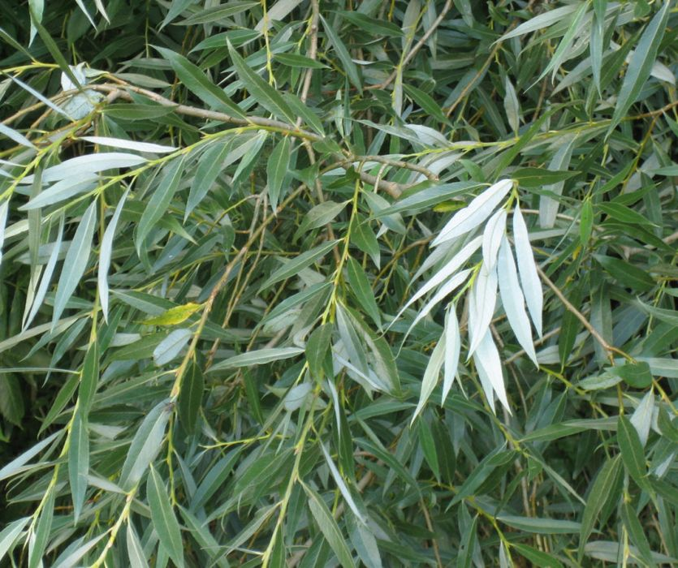Ива, ветла́, ракита, лоза́, лозина, верба**—деревянистое     растение;    род    семейства        Ивовые  (Salicaceae).

В некоторых областях России в повседневной речи используют слово «тальник». Так называют некоторые ивы, преимущественно кустарниковые, а также их заросли.

Очень распространённые и весьма известные в России растения **(«ивушка»,** **«ракитовый кусточек»**).Большинство видов ив любят влажность и селятся в сырых местах, в сухих же местах (на склонах, песках и т. п.) и на болотах растут сравнительно немногие виды. Встречается ива и в лесах, как подмесь к другим деревьям.

**Внешний вид**ив весьма разнообразен:есть между ними высокие деревья и кустарники , иногда довольно мелкие, приземистые, стелющиеся по земле ; в полярных же странах и на высоких горах, в нагорных областях, растут ещё более мелкие ивы-карлики, такие как , весьма мелкие кустарнички, не выше 2,5 сантиметров, и не превышающие мхов, среди которых они растут.

**Листва**у одних видов ив густая,курчавая,зелёного цвета,у других более редкаясквозистая, серо-зелёного или серо-белого цвета.

**Листья**очередные,черешчатые;листоваяпластинка у одних видов широкая, эллиптическая, у других довольно узкая и длинная; край пластинки только у немногих видов цельный, у большинства же мелко или крупно зубчатый. Пластинка бывает или блестящего, ярко-зелёного цвета на обеих поверхностях, или только на верхней; нижняя же поверхность у таких ив от волосков и от сизого налёта бывает серого или голубоватого цвета.

**Стебель**ветвистый;ветви  тонкие,прутьевидные, гибкие, ломкие, с матовой или блестящей корой, пурпурового, зелёного и других цветов. Почки также различного цвета, тёмно-бурые, красно-жёлтые и т. п.; наружные покровные чешуйки их взаимно срастаются своими краями в цельный колпачок или чехлик, отделяющийся, при разрастании почек, у своего основания и спадающий тогда целиком. Верхушечная почка на ветвях обыкновенно отмирает, а соседняя к ней боковая даёт наиболее сильный побег и, так сказать, заменяет собою отмершую верхушечную почку.

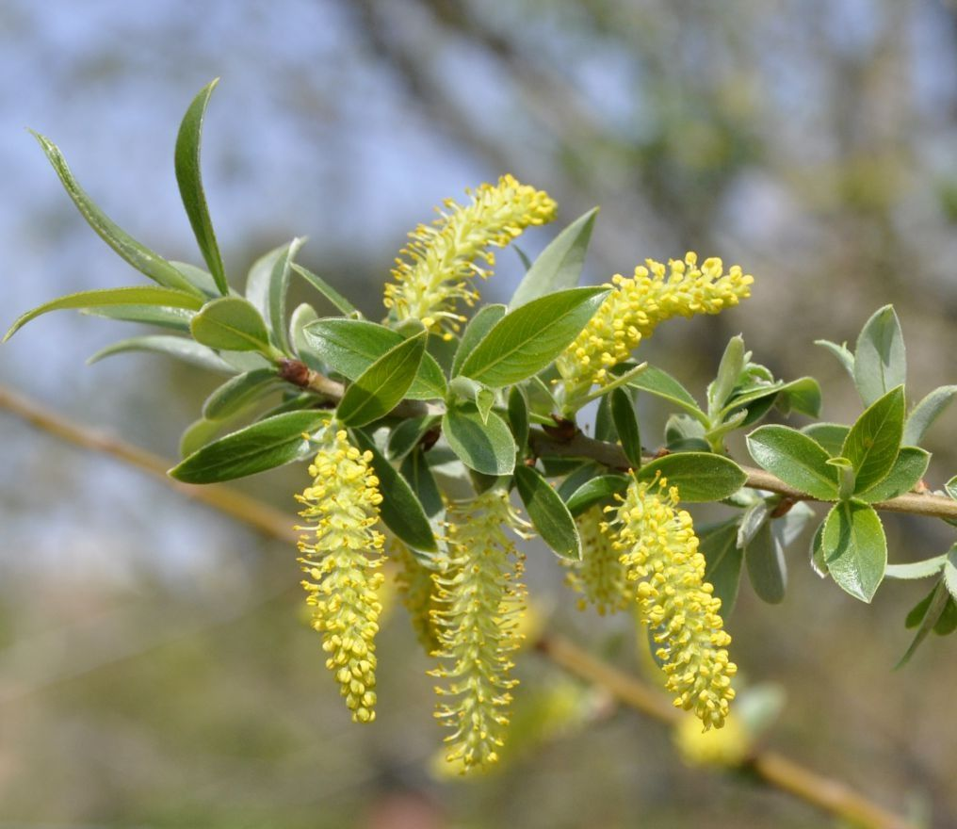

**Цветут**некоторые из ив ранней весной дораспускания листьев, другие — в начале лета, одновременно с появлением листьев или даже позже.

**Цветки**раздельнополые,весьма мелкие исами по себе мало заметные; только благодаря тому, что они бывают собраны в густые соцветия, отыскивать их нетрудно, а у ив, цветущих до распускания листьев, соцветия резко заметны.

**Плод**—коробочка,вскрывающаяся двумястворками. Семя весьма мелкое, покрытое белым пушком, весьма лёгкое, свободно переносимое ветром на далёкие расстояния. На воздухе семена ивы сохраняют свою всхожесть в продолжение только нескольких дней; попав же в воду, на дно водных бассейнов, они сохраняют свою всхожесть в продолжение нескольких лет. Вот где причина того, что высохшие канавы, пруды, илистая грязь, вычерпанная при очистке пруда или речки, иногда обильно покрываются в короткое сравнительно время ивовыми всходами. Молодой росток ивы очень слаб и легко заглушается травой, но растёт он очень быстро; древесные же ивы вообще в первые годы своей жизни растут необыкновенно быстро. В природе ивы размножаются семенами, в культуре же, главным образом — черенками и отводками; живая веточка ивы, кол, вбитый в землю, быстро укореняются.

Ранним утром на тонких листьях ивы появляются мельчайшие капельки. И как только ветер слегка всколыхнёт ветви дерева, капли начинают падать, словно слезы. В этот момент ива напоминает печальную плачущую деву, распустившую свои длинные «волосы»-ветви. Вот потому-то и прозвали дерево в народе «плакучей ивой».

**Народные приметы:**

Увидел на вербе пушок — и весна под шесток. Ива рано инеем покрылась — к долгой зиме.

Когда ива зацветает, значит — конец зиме. Ива, символ солнца и весны, — одно из первых деревьев, распускающих свои пушистые почки под лучами весеннего солнца.

Первые пчёлки спешат к иве. Ведь цветы и другие деревья не спешат зацветать. Деревья, с которых пчелы собирают нектар и затем делают мёд, называются «медоносы». Повторите это слово и постарайтесь запомнить.

**Загадки про иву**

|  |  |
| --- | --- |
| Кудри в речку опустила | Ветки деревца — как руки, |
| И о чём-то загрустила, | Серебристые листы. |
| А о чём она грустит, | А из гибких, тонких прутьев |
| Никому не говорит. | Можно многое сплести: |
|  | И диваны, и корзины, |
|  | Стулья, кресла и гардины. |
|  | И полезна, и красива |
|  | Вечно плачущая... |

**Стихотворения про иву**

**«Ива»**

Возле речки, у обрыва

Плачет ива, плачет ива.

Может, ей кого-то жалко?

Может, ей на солнце жарко?

Может, ветер шаловливый

За косичку дёрнул иву?

Может, ива хочет пить?

Может, нам пойти спросить?

**РЯБИНА**

*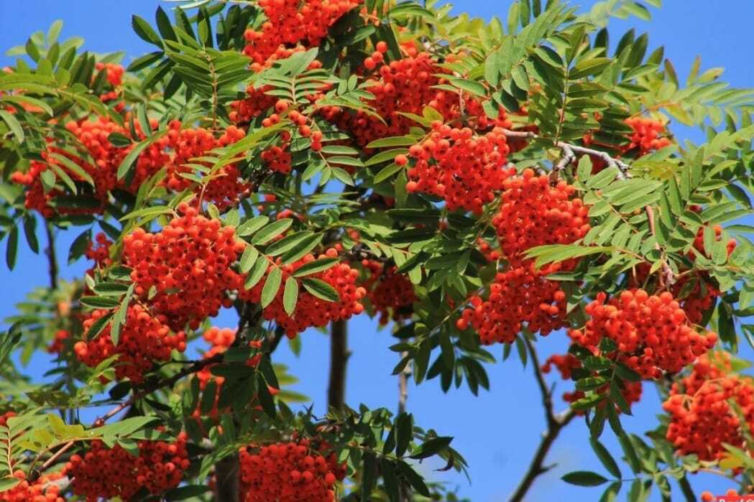Рябина обыкновенная*—Sorbusaucuparia L.— небольшое дерево из семейства розоцветных (Rosaceae) высотой до 10 (редко 15 и даже 20) м, с ажурной кроной и серой гладкой корой. Листья очередные, крупные, непарноперистые, из 9-17 продолговатых или продолговато-ланцетных листочков.

Цветки с характерным горько-миндальным запахом, собраны в густые многоцветковые соцветия-щитки диаметром до 10 см, расположенные на укороченных побегах. Чашечка из 5 зелёных чаше-листиков. Венчик белый, 5-лепестный, диаметром до 1,5 см. Тычинок 20. Пестик с нижней завязью и 3 (реже 2 или 5) столбиками. Цветёт рябина в мае — июне.

По ботанической терминологии плоды рябины — яблоки, в народе их зовут ягодами. Плоды ярко-красные или красно-оранжевые, шаровидной формы, около 1 (до 1,5) см в поперечнике, сочные, в зрелом состоянии с мягкой мякотью, довольно горького вкуса, с 2-5 семенами. Плоды созревают в августе — сентябре, но остаются висеть на деревьях до зимы. Обильный урожай бывает не ежегодно, а повторяется через 1 -2 года. Одно взрослое дерево рябины в возрасте 30-40 лет даёт 80-1 20 кг плодов.

Рябина растёт в лесах в диком виде, но человек давно ввёл её в культуру. Это одна из самых зимостойких плодовых культур. Переносит морозы до –50оС. В России растёт по всей части. К почве не требовательна, но светолюбива, очень не любит тень. Предпочитает берега рек, вырубки, опушки леса, обочины дорог. Живёт до 200 лет. Плоды появляются начиная с 8—10 лет ежегодно.

***Виды рябины*:**ботаникам известны примерно100различных видов рябины,из всехвидов рябины наиболее известны два — рябина обыкновенная и рябина черноплодная. Рябина обыкновенная почти повсеместно распространена на всей территории европейской части России. Родиной черноплодной рябины является Северная Америка.

***Использование рябины*:**изучая различные книги,журналы я смогла узнать,что рябина имеет очень большое значение в жизни человека. Древесина этого дерева ценится в столярном производстве и при изготовлении музыкальных инструментов. Из молодых ветвей получают чёрную краску. Молодыми ветками и побегами кормили скот, а сырыми ягодами — скот и птицу. Хорошее медоносное растение. Как декоративное дерево разводится в городах, вдоль дорог. Очень красива культурная плакучая рябина со свисающими до земли ветвями.

Ягодами рябины питаются дрозды (дрозд-рябинник), синицы, скворцы, свиристели, а в городах — и вороны. Иногда в рябинники слетается такое количество птиц, что ветви не выдерживают живого груза, и спелые гроздья падают на землю, где становятся добычей лесных полёвок, ежей и других животных. Любят ягоды рябины и лоси, медведи.

А сечку из листьев используют для хранения овощей и фруктов. Ещё давно подметили, что плоды рябины обладают дезинфицирующим свойством. Для того чтобы сохранить длительное время воду годной для питья, люди бросали в неё ветку рябины, после чего вода приобретала приятный привкус и не портилась довольно долго. Точно так же в наше время рекомендуют с помощью листьев рябины обеззараживать воду в походах.

***Хозяйственное использование рябины:***

Рябина — пищевое, медоносное и лекарственное растение. Значительная масса ежегодно собираемых плодов рябины поступает на переработку в пищевую промышлен-ность. Из них делают пастилу, зефир, мармелад, варенье и прочие кондитерские изделия, а также уксус, квас, вино, и другие алкогольные и прохладительные напитки.

Рябина — отличный медонос, пчелы собирают с неё много нектара и пыльцы. Прочная упругая древесина на токарные изделия, музыкальные инструменты и другие поделки. Тонкие стволы ценятся как ручки и рукоятки различных сельскохозяйственных и бытовых орудий и инструментов.

***Лекарственное значение рябины и способы лечебного использования:***

родовое название рябины Sorbus произошло от кельтского слова «терпкий» и дано рябине за терпкий вкус плодов. В народе давно замечено, что листья рябины обладают сильным противомикробным действием. На Севере летом больных выносили под рябину, так как верили, что «дух рябиновый изгоняет болезни». До сих пор употребляют и цветки, и листья рябины, но в современной научной медицине основное применение имеют плоды. Их целебные качества определяются в основном большим количеством витамина С (больше, чем в лимонах и апельсинах), витамина Р, каротина. Плоды рябины — отличное средство предупреждения и лечения гипо- и авитаминозов. Они полезны при малокровии, физическом истощении и при любых заболеваниях, так как содержащиеся в них витамины повышают сопротивляемость организма и стимулируют его защитные свойства.

Красоту рябины стали понимать очень давно. «Рябиновые мотивы» издавна включались в узоры вышивок мастериц. Яркими узорами из веточек рябины украшались рубашки, скатерти, полотенца.

В   росписи по дереву рябина тоже своё место нашла. Это называется хохломская роспись, где используется только чёрный, золотистый и красные цвета.

И сколько народных песен посвящено рябине! А сколько поэтов и художников любовались рябиной и воспевали её в своих произведениях.

***Рябина в фольклоре:*** рябина — любимый персонаж русского фольклора. Она воспета в песнях, о ней сложены стихи, пословицы, загадки. Чаще всего в народном представлении рябина — это тонкая и нежная девушка, страдающая, плачущая.

***Праздники, посвящённые рябине:***

Рябина — любимое дерево людей и этому замечательному дереву посвящали особенные дни — праздники.

-День Петра-Павла Рябинника. Приходится он на конец сентября, когда созревают яркие ягоды рябины.

- День Ведьмовской рябины. Он отмечался 1 мая.

-Так же в некоторых областях праздновались Рябиновые именины. Эти праздники происходили четыре раза в год: весной, когда праздновали окончание пахоты и раскрытие рябинового листа; летом, когда заканчивалась посевная, и цвела рябина; осенью, когда завершали сбор урожая, и праздновали наступление нового года, тогда же и созревала рябина; и зимой когда готовились к новому сезону. Все эти праздники сопровождались особым колокольным звоном, который в народе назывался — “Рябиновый звон”.

***Приметы и поверья о рябине:***

- В лесу много рябины — к дождливой осени.

- Рябина цветёт рясно — много овса будет.

-  Рано пожелтели листья на рябине — ранняя осень и ранняя холодная зима будет.

- Позднее цветение рябины — к долгой и тёплой осени.

- Кругом красно от рябины — надо ждать холодной и долгой осени.

- Хорошо цветёт рябина — будет хороший урожай льна.

 - Рябина цветёт — пора сеять лен.

 - Если рябина в лесу «уродилась» — к дождливой осени, если нет — к сухой. - - Большой урожай рябины — предвестник долгой и холодной зимы.

***Пословицы, поговорки, загадки о рябине:***

Поздней осенью одна ягода, да и то горькая рябина. Все едино, что хлеб, что рябина: оба кислы.

 Не твоему (не нашему) носу рябину клевать. Не бывать шишке на рябинке.

 Весной зеленела, летом загорела. Осень в сад пришла, красный факел зажгла.

сенокос— горька, а в мороз — сладка. Что за ягодка?

***Загадки о рябине:***

Красные горошины,

Снегом припорошены.

Малы и неказисты.

И скромно зеленеют,

Но осенью их листья

И ягоды краснеют.

Много ягодок — огней

Будет осенью на ней.

И подарит для Марины

Бусы красная ….

На студёный годок

Полно ягодок.

 Пощипал и Дед Мороз,

А они Краснее Роз.

***Легенды о рябине:***

1.                 Жили как-то муж с женой и было у них двое детей. Старшая, нелюбимая дочь, и имя имела неласковое, звали её Восьмуха. Была она злой, своенравной, завистливой. Зато меньшого сынка родители звали ласково Романушкой. Был он добрым и приветливым, родители души в нем не чаяли. Невзлюбила Восьмуха Романушку и задумала его погубить. Завела как-то ребёнка в гнилое болото и утопила. Но не удалось ей сгубить Романушку совсем. Выросло на том месте приветливое и кудрявое деревце, растёт с тех пор по всей русской земле и назвали его люди ласково рябинкой. Радует оно своей красотой, верностью, добротой.

2.                 По одной из легенд, жила-была на свете прекрасная пара — Он и Она. Они так сильно любили друг друга, что их не смогли разлучить ни козни врагов, не предательство друзей, ни обещанное богатство. А когда он был убит возле её ног, она взмолилась к Богу, чтобы он не разлучал их. Небеса услышали её молитву и превратили неутешную женщину в прекрасную рябину. С той поры и колышется она на ветру, шепчется с ветром и зажигает осенью свои ярко-красные кисти в знак негасимой и верной любви.

3.                 В одной из старинных английских легенд есть рассказ о том, как некий юный герой, ушедший в дальнее плавание, долго не может вернуться в родной замок, захваченный колдуньей, ибо та злой волшбой каждый раз учиняет бури на пути его корабля.

И  лишь тогда удаётся юноше пробиться сквозь магические препоны и освободить замок, когда мудрый человек подсказывает ему заменить киль корабля с дубового на рябиновый, ибо злое колдовство рассеивается там, где появляется древесина этого любимого многими народами дерева...

4.                 Существует ирландское сказание о Фраорте, в котором ягоды волшебной рябины, которые стережёт дракон, могли заменить девять трапез, а, кроме того, были прекрасным средством для исцеления раненных, и прибавляли лишний год, к жизни человека. Если же обратиться к сказанию о Диармойде и Грайне, то там и того больше, сказано, что ягоды рябины, так же, как и яблоки, и орехи, считались пищей богов.

***Стихи о рябине***

|  |
| --- |
| ***Н.Грачёв. «Рябинка».*** |
| Две недели подряд |
| Ночью грянул мороз |
| Листья с клёнов летят. |
| Синий как купорос... |
| Мы поссорились с милой, |
| Я для милой дровишек |
| Листопад... Листопад... |
| Да рябинки принёс. |
| За окном тусклый вид, |
| Льдом покрылась река, |
| Дождь с утра моросит, |
| Снегом сеет слегка.  ***В. Рождественский*** |

Я знал тебя, моя рябина…  
Ты на околице села  
Над серой крышею овина  
Под небом северным росла.

Тебя трепала непогода,  
А ты — всем горестям назло —  
Росла и крепла год от года,  
Глядясь в озерное стекло.

**БЕРЕЗА**

**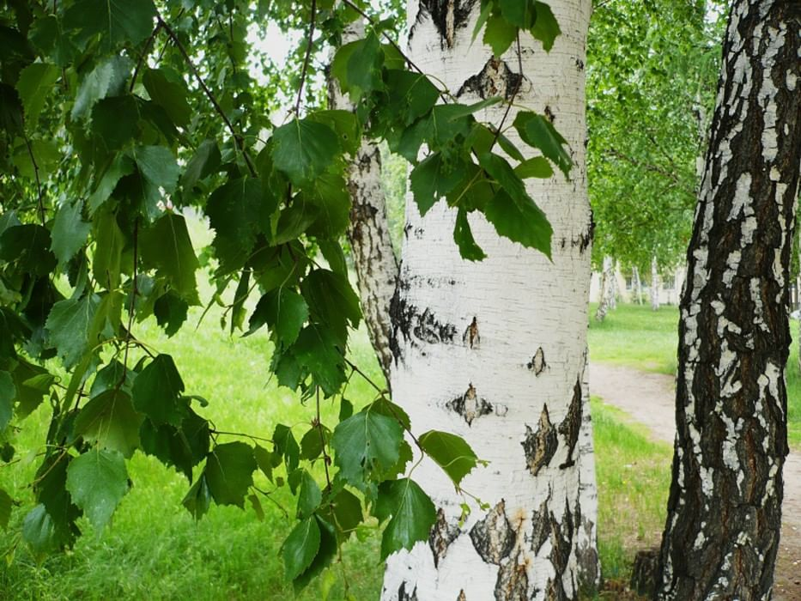** - одно из самых известных деревьев для жителей нашей страны. В лесу она очень сильно выделяется из скопища других деревьев. Имеет белый ствол, который покрыт горизонтальными черными полосками. Не массивный и тонкий ствол, тонкие ветви березы выделяют ее среди других. У березы легкая подвижная крона с гибкими ветвями. Листья березы с одного края имеют зубчики, а с другого закруглены, по форме похожи на ромб очень яркого зеленого цвета. Осенью листья становятся желтыми.

**Кора** у большей части берёз белая, желтоватая, розоватая или красновато-бурая, у некоторых видов — серая, коричневая или даже чёрная.

**Листья** очерёдные, цельные, по краю зубчатые, яйцевидно-ромбические или треугольно-яйцевидные, до 7 см длиной и 4 см шириной, перед опаданием желтеют.

**Цветки** собраны в соцветия — серёжки.  Цветёт ранней весной почти одновременно с распусканием листьев.

**Плод** — односемянный, орешковидный, плоский, двукрылый. Семена созревают летом или осенью. 

**Древесину** берёзы используют при изготовлении фанеры, мебели, в качестве топлива.

**Из коры** получают дёготь.

**Почки и листья** применяют в медицине: настои из почек и листьев — как мочегонное, бактерицидное, ранозаживляющее и жаропонижающее средство, а масляную вытяжку из берёзовых почек — как дерматологическое средство.

***Народные приметы:***

Из берёзы течёт много сока – к дождливому лету.

Когда берёза перед ольхой лист распустит – лето будет сухое.

Когда берёза станет распускаться – сей овёс.

Осенью листья берёзки начнут желтеть с верхушки – весна будет ранняя, зажелтеют снизу – поздняя.

Когда береза станет распускаться, сей овес.

Лопаются серёжки у берёзки – время сеять хлеб.

Соловей впервые начинает петь, когда сможет напиться росы с берёзового листа.

Берёза, рядом с домом посаженная, зло отпугивает и от молнии оберегает.

***Стихотворения о березе:***

Русь моя, люблю твои берёзы!

С первых лет я с ними жил и рос,

Потому и набегают слёзы

На глаза, отвыкшие от слёз.

(Н. Рубцов)

\*\*\*

Ты до того, берёзонька, красива

И в полдень жаркий, и в час росы,

Что без тебя немыслима Россия

И я не мыслим без твоей красы.

(П. Балацкий)

\*\*\*

На поляне, на пригорке,

Под окном, среди полей

Белокорая берёзка –

Символ Родины моей.

(М. Ероха)

\*\*\*

Улыбнулись сонные берёзки,

Растрепали шёлковые косы.

Шелестят зелёные серёжки,

И горят серебряные росы.

(С. Есенин )

\*\*\*

Чуть пригрело солнце откосы

И стало в лесу потеплей,

Берёзка зелёные косы,

Развесила с тонких ветвей.

И столько задумчивых песен

Поется в народе о ней.

Наряд её легкий, чудесен,

Нет дерева сердцу милей.

(В. Рождественский)

\*\*\*

Белая береза

Под моим окном

Принакрылась снегом,

Точно серебром.

На пушистых ветках

Снежною каймой

Распустились кисти

Белой бахромой.

(С.Есенин)

***Загадки о березе:***

Разбежались по опушке в белых платьицах подружки. (Берёза)

Не заботясь о погоде, в сарафане белом ходит. А в один из теплых дней май сережки дарит ей. (Берёза)

Зелена, а не луг, бела, а не снег,

Кудрява, а без волос. (Берёза)

На полях девчонки в белых рубашонках, в зеленых полушалках. (Берёза)

Стоит в белой одежке, свесив сережки,

Роняет весной слезки. (Берёза)

Она весну встречает – серёжки надевает.

Накинута на спинку зелёная косынка.

А платьице - в полоску. Ты узнаёшь. (берёзка)

Эта модница лесная часто свой наряд меняет:

В шубке белой – зимой, вся в серёжках – весной,

Сарафан зелёный – летом, в день осенний – в плащ одета.

Если ветер налетит, золотистый плащ шуршит. (Берёза)

Стоят в поле сестрицы: платья белены, шапочки зелены. (Берёза)

Белые сапожки, зелёные серёжки. (Берёза)

Белое платье, серёжки, как слёзки.

Так наряжаются только. (Берёзки)

Стоят столбы белы, на них шапки зелены,

Летом мохнатые, зимой сучковатые.

Где они стоят, там и шумят. (Берёза)

Русская красавица стоит на поляне

В зелёной кофточке, в белом сарафане. (Берёза)

Клейкие почки, зелены листочки.

С белой корой стоит под горой. (Берёза)

На лесной опушке стоят подружки.

Платьица зелёны, шапочки белёны. (Берёза)

***Пословицы***

Каковы березки, таковы и отростки

Бела береза, да деготь черен

Береза не угроза  -  где стоит, там и шумит

Березой обогреешься, а не оденешься

Горячему охотнику и березовый пень зайцем кажется

И у березки слезки текут, когда с нее кору дерут

Горбатую березу распаришь да поправишь,  а дурного человека хоть парь,  хоть май.

**МАНЬЧЖУРСКИЙ ОРЕХ**

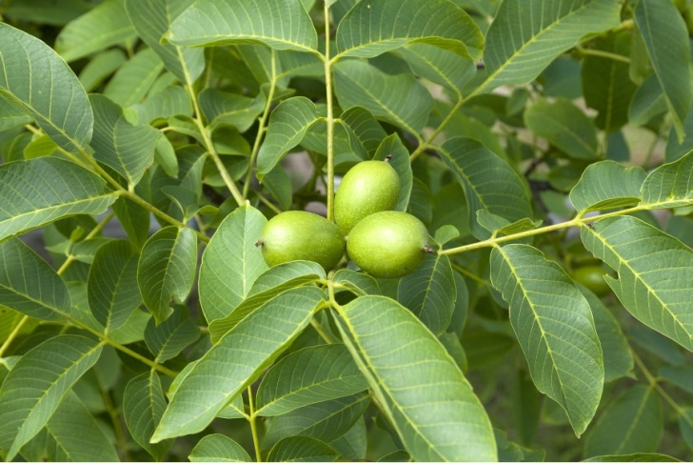

— **листопадное дерево** (высота 25–30 м) с раскидистой кроной и периферийно развитой, глубоко проникающей корневой системой.

**Листья** крупные, очередные, сложные, непарноперистые, состоят из 9–19 продолговато-эллиптических пильчатых листочков.

**Цветки** мелкие (мужские — в серёжках, женские — по 3–8 шт. на верхушках побегов), появляются одновременно с листьями.

**Плод** — съедобная ложная сухая костянка (орех) с толстой твёрдой скорлупой, окружённая растрескивающейся и подсыхающей при созревании обвёрткой (плюской).

**Молодая кора** светло-серая, гладкая, с возрастом темнеет и становится местами чёрной.

**Орех маньчжурский** зимостоек (переносит морозы до –40 °С), светолюбив, требователен к водному режиму и плодородию почвы, живёт 200 и более лет.

**ДУБ**

**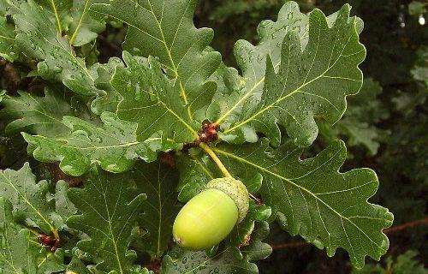Дуб** — **мощное листопадное дерево** семейства Буковых. У него объёмный ствол с крупными ветвями и раскидистой кроной. При произрастании в условиях равнинной территории, крона имеет шарообразный вид. В густом лесу ветви тянутся вверх и формируют крону, близкую к пирамидальной.

Как правило, дубовые ветки сильно изогнуты, поскольку растение старается выбрать максимально удобную позицию для фотосинтеза. Ствол покрывает шероховатая, плотная кора, серо-бурого цвета.

**Листья** дуба простые, очередные, зубчатые или лопастные.  Форма листьев отличается в зависимости от вида дерева.

**Цветки** мелкие, однополые: мужские — в длинных свисающих серёжках, женские — одиночные, малозаметные.

**Плод** — желудь в чашеобразной плюске, быстро теряет всхожесть.

**Дуб — признанный долгожитель**. Известны деревья, которым исполнилось свыше 1–2 тыс. лет.

**Древесина** дуба твёрдая и прочная, используется в судо- и авиастроении, при производстве мебели и др.. Кора, древесина, листья, плюски служат источником получения дубильных веществ (танинов).

***Стихотворения:***

И. Токмакова

Дуб дождя и ветра  
Вовсе не боится.  
Кто сказал, что дубу  
Страшно простудиться?  
Ведь до поздней осени  
Он стоит зелёный.  
Значит, дуб выносливый,  
Значит, закалённый.

***Загадки:***

И гадать не надо даже —

Тут же, сразу назовём,

Если только кто подскажет

То, что жёлуди на нём! (Дуб).

Стоит над кручей богатырь могучий:

Голова — до тучи, плечи пораздвинул,

Руки пораскинул, пальцы узловаты,

Силы непочаты… (Дуб).

Малые детки Сидят на ветке,

А подрастут — На землю спрыгнут. (Дуб).

На сучке есть палочка,

А на ней черпалочка;

В той черпалке коробок,

В нём лежит живой дубок. (Дуб).

Корона — кудрявая,

Сучья — корявые,

А плод — полированный,

Как из меди кованный. (Дуб)

**СИРЕНЬ**

**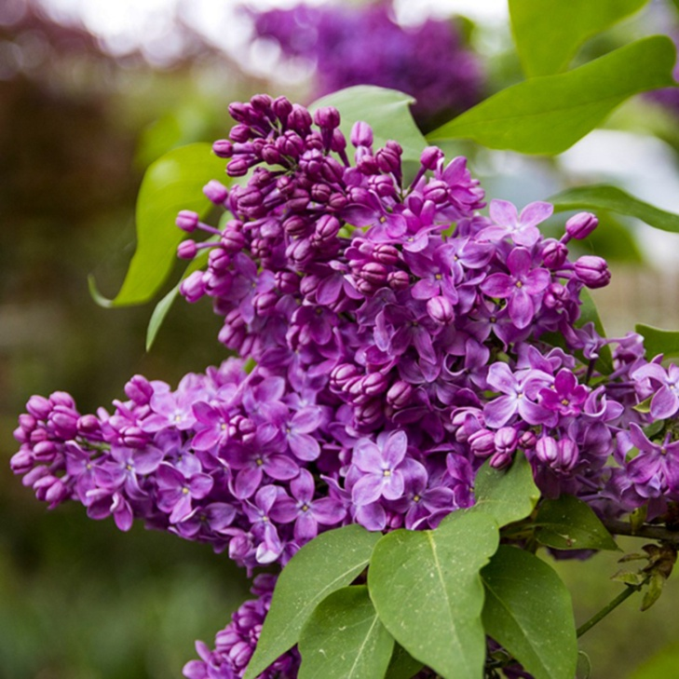**— род листопадных кустарников или небольших деревьев семейства Маслиновых.

**Высота**: до 7 м с округлой или чашеобразной кроной.

**Побеги**: серые, гладкие, желтовато-серые или оливково-зелёные, цилиндрические, со слабо заметными чечевичками.

**Листья**: супротивные, округло-треугольные до сердцевидных, остроконечные, гладкие, с прямым или ширококлиновидным основанием, плотные, тёмно-зелёные сверху и более светлые снизу.

**Цветки**: фиолетовые, лиловые, розовые или белые, душистые с сильным приятным ароматом. В метелке от 100 до 400 цветочков.

**Плод**: плоская, овальная, с коротким острием двухгнездная коробочка, с 2–4 плоскими крылатыми семенами.

Цветение сирени обыкновенной происходит в конце весны — начале лета. Цветение происходит ежегодно, может достигать ста лет в возрасте.

Сирень свето- и влаголюбива, требует плодородных почв. Размножается отводками, порослью, прививкой и черенками.

**Сирень имеет несколько областей применения**:

* **В медицине**. Цветки сирени обладают потогонным, противомалярийным и обезболивающим действием. Листья способствуют созреванию нарывов и очищению их от гноя.
* **В кулинарии**. Цветки сирени можно употреблять в пищу. Лучше всего они подходят для приготовления не цельных блюд, а для декора или дополнительных заправок разных гарниров, кондитерских изделий и десертов.  Например, из сирени делают мёд, масло, варенье, желе.
* **В косметологии**. В домашних условиях сирень используют в приготовлен масок, лосьонов, ванночек.  Например, в обычную банку с распылителем можно положить цветки сирени и залить кипятком, затем остудить и использовать в качестве освежающего тоника для кожи лица.
* **В ароматерапии**. Масло из сирени хорошо успокаивает нервы и улучшает кровоток.  Его можно добавлять в аромаванны, ванночки для рук и ног, маски для лица и тела, масла и другие косметические средства.

***Стихотворения о сирени:***

**Счастье (С. Маршак)**

Как празднично сад расцветила сирень  
Лилового, белого цвета.  
Сегодня особый — сиреневый — день,  
Начало цветущего лета.

За несколько дней разоделись кусты,  
Недавно раскрывшие листья,  
В большие и пышные гроздья-цветы,  
В густые и влажные кисти.

И мы вспоминаем, с какой простотой,  
С какою надеждой и страстью  
Искали меж звёздочек в грозди густой  
Пятилепестковое «счастье».

С тех пор столько раз перед нами цвели  
Кусты этой щедрой сирени.  
И если мы счастья ещё не нашли,  
То, может быть, только от лени.

**2.2. Станция «Хвойный лес»**

**ЕЛЬ**

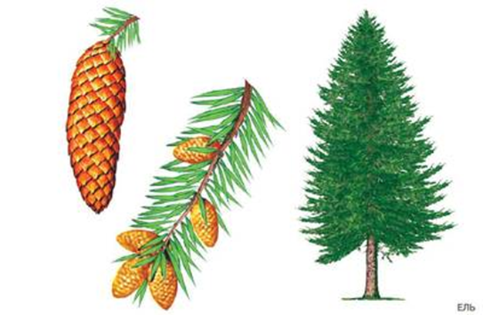Ель — хвойное вечнозеленое дерево семейства сосновых. Это про нее загадка: «Зимой и летом одним цветом».

К роду елей относятся 45 видов, растущих по всему свету. Есть ели с голубоватой, синевато-белой и золотисто-жёлтой хвоей. Стволы у некоторых елей достигают 2 м в диаметре, а высота деревьев - 40-50 м.

Живёт ель до 500 лет. Образует стройную пирамиду кроны с приподнятыми на концах ветвями. Ствол крупный, прямой, покрыт красновато-коричневой чешуйчатой корой. Хвоинки колючие, четырёхгранные, острые.

Шишки у ели узкие и длинные. В конце зимы они открываются и оттуда вылетают семена. Крылатые семена подхватывает ветер и уносит далеко от родного дерева. Из семян вырастают молодые нежные ёлочки. В открытом поле они могут замёрзнуть. А под защитой взрослых деревьев мороз им не страшен.

Взрослая ель становится владычицей леса. В её тени не может прожить ни сосна, ни берёза. Растут в еловом лесу только мох да редкие травы с белыми цветами. В сумраке белый цветок быстро замечают насекомые. Кроме них, опылять цветки некому. Мог бы ветер, но его в еловом лесу не бывает.

Ель считают вечнозелёной. Но хвоя у неё не вечная. Иголочки каждые 7-9 лет опадают. По осени ель сбрасывает не меньше седьмой части хвои, постепенно меняя свой наряд.

Древесина ее мягкая и легкая. Из нее делают: картон, глицерин, ткани, бумагу, фотопленки и кинопленки, автомобильные покрышки, кормовые дрожжи для животных, целлофан, удобрения, скрипки. Ель даёт живицу, в которой содержится канифоль и скипидар.

Без ёлки трудно представить новогодний праздник. В Россию ель как новогоднее дерево пришла по указу Петра I «О праздновании Нового года» от 20 декабря 1699 года. Образцы ветвей были выставлены в Гостином дворе. На Красной площади назначены были «огненные потехи», было велено стрелять из пушек и мушкетов и пускать ракеты.

*«Что же это за девица.*

*Не швея, не мастерица.*

*Ничего сама не шьет,*

*А в иголках круглый год?*

*(ель)*

**С кем дружит ель?**  
1.Клесты строят на ели гнезда и выводят птенцов.  
2.Полевки и лесные мыши лакомятся семенами еловых шишек.  
3.А в ельнике мышей караулят филины.  
4.Медведи любят устраивать берлоги под елками.  
5.Синицы  поедают насекомых на стволах елей.  
6.Белки  вытаскивают семена из шишек елей.  
7.Кору ели едят еловые усачи и короеды.  
8.Дятлы любят вытаскивать из стволов елей короедов.

**СОСНА ОБЫКНОВЕННАЯ**

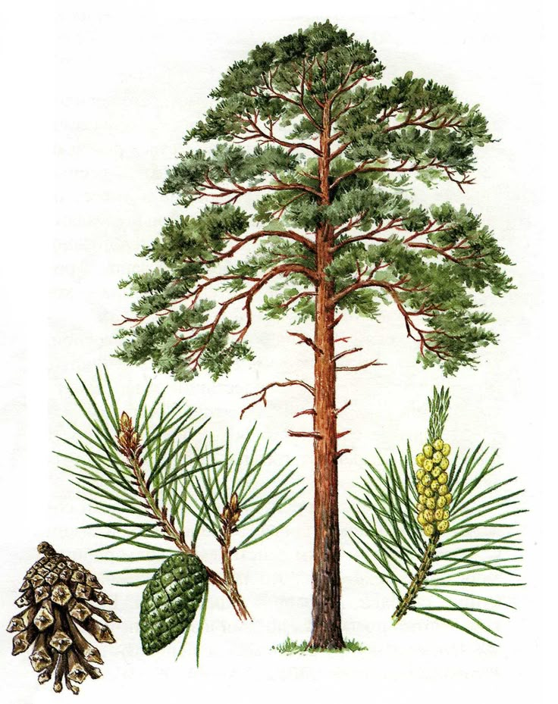— **стройное прямостоячее дерево** с могучим стволом, на две трети лишённым ветвей, и пышной кроной. При благоприятных условиях может достигать 40–50 метров в высоту, ствол дерева — от 0,5 до 1,2 м в диаметре.

**Внешний вид кроны** меняется в течение цикла развития дерева и зависит от возраста и условий произрастания. У молодого растения и в густых насаждениях она имеет конусообразную форму, у взрослого дерева и у одиноко растущих сосен — широко округлая, зонтичная.

**Кора** взрослых сосен красновато-бурая, чешуйчатая, внизу — более плотная, коричневого цвета. Молодые побеги сначала зелёные, потом меняют цвет на серый, на второй год приобретают коричневую окраску.

**Хвоя** имеет сизо-зелёный цвет, она достаточно плотная, часто торчащая, изогнутая, собранная в пучки по 2 иголки, длина хвои 4–7 см.

**Шишки** светло-коричневые, с матовой поверхностью, яйцевидной формы, длиной до 7 см и диаметром до 3-х см. Чаще растут одиночно, редко — в группе по 2–3 штуки. Созревают поздней осенью или зимой, весной роняют мелкие семена и вскоре опадают.

**Морозостойкое растение**, хорошо переносит засуху, чувствительно к атмосферным загрязнениям, загазованности.

**Жизненный цикл** сосны обыкновенной зависит от природных условий и составляет от 350 до 400 лет.

**Экологическая** **польза**:  выделяет в воздух фитонциды, очищая участок от болезнетворных микроорганизмов. Поглощает вредные вещества и выделяет кислород.

**СОСНА СИБИРСКАЯ (КЕДР)**

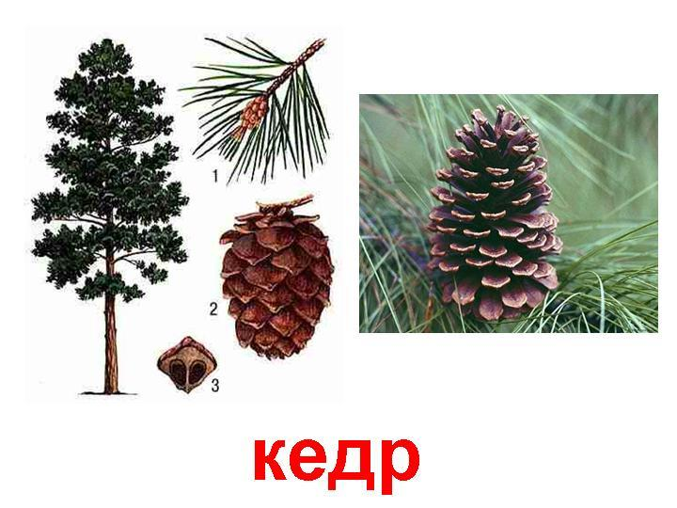— **мощное хвойное дерево**, достигающее в благоприятных лесорастительных условиях высоты более 40 м и диаметра ствола 1,5–2,0 м. Максимальная продолжительность жизни — 800–850 лет.

**Кора** у молодых деревьев пепельно-серебристая, с возрастом темнеющая и растрескивающаяся.

**Крона** густая, при произрастании на свободе широко-раскидистая, часто многовершинная, ветвление мутовчатое.

**Хвоя** тёмно-зелёного цвета длиной 6–17 см, сидит на укороченных побегах в пучках по пять штук.

**Микростробилы** красные, собраны в «колоски» на концах ветвей.

**Зрелые шишки** серовато-фиолетовые или коричневые, продолговато-яйцевидные, 5–13 см длиной и 5–8 см шириной.

**Семена** тёмно-бурые, некрылатые, косо-обратно-яйцевидные, гладкие (7–14 см длиной и 6–10 мм шириной), созревают на 2-й год, в сентябре.

**2.3. Станция «Дорожка здоровья»**

**Э**то **зона для оздоровления детей**, по которой они ходят босиком. Проходя по разным участкам тропы, дети получают последовательное воздействие на биологически активные зоны, расположенные на подошвенной части стопы. Эти зоны помогают стимулировать и укреплять защитные силы организма, снять стресс и улучшить общее психоэмоциональное состояние.

Представлена деревянным коробом с различным наполнением:

* песок;
* речная галька разной фракции;
* природные ветки разного диаметра;
* мытый щебень.

**2.4. Станция «Метеоплощадка»**

**Метеоплощадка** - это  специальный огороженный участок местности на территории детского сада, на котором установлено метеорологическое оборудование для элементарного прогнозирования погоды.

**Цель работы**: создание  элемента экологической тропы -метеоплощадки , как  части развивающей предметно-пространственной  среды для  развития познавательно-исследовательских способностей дошкольников.

**Задачи:**

1. знакомить детей  с метеоплощадкой и специальными приборами : компасом, термометром, дождемером,  ветряным рукавом,  флюгером, солнечными часами;

2. обучать детей снятию показаний приборов;

3. формировать представление о значении погоды в жизни человека, растительного и животного мира;

4.формировать представления о четырех частях света;

5. знакомить  детей с профессией гидрометеоролога.

**Перечень имеющегося оборудования:**

Метеобудка

Компас

Термометр

Барометр

Прибор «Дождеметр»

Флюгер (стрела со сторонами света)

Ветровой рукав

Указатель погоды

Указатель «Времена года»

Дневник наблюдений за погодой

**Метеобудка**

Будка состоит из двух жалюзийных стенок, двух закрытых стенок, пола, крыши, укрепленных на деревянной остове. На передней стенке укреплена на петлях дверца. Будка установлена на метеоплощадке так, чтобы вокруг нее был свободный обмен воздуха. Укреплена на деревянной подставке прочно, не

должна колебаться даже при сильном ветре.

Внутри метеобудки находится **компас** - прибор для определения сторон света.

**Термометр** спиртовой служит для определения температуры

воздуха. Он состоит из шкалы и стеклянной трубки с окрашенной

жидкостью. На шкале есть деления. Каждое деление обозначает один

градус. Цифры, стоящие около делений, показывают число градусов.

Ноль—граница между градусами тепла и градусами холода. Отсчет

температуры ведут от 0 Вверх от 0 отсчитывают градусы тепла, вниз—

градусы холода. Конец столбика подкрашенной жидкости показывает

число градусов. Температуру записывают с помощью условных знаков.

Например, пять градусов тепла записывают так: +50, а пять градусов

холода так: - 50 .

Приобретенный  в магазине обыкновенный термометр  позволит с помощью воспитателя детям определить температуру окружающего воздуха и изучить такие понятия как «холодно», «тепло», «жарко».

**Прибор «Дождеметр»**

На участке метеоплощадки установлен детский дождемер, который служит для измерения количества осадков. Выполнен он из воронки из прозрачного пластика со шкалой. Местоположение прибора выбрано таким образом, чтобы измерительная шкала была доступна для детей..

**Флюгер** (установлен на высоком штативе) в форме вращающейся на опорной оси «стрелки» позволяет наглядно показывать направление ветра по размещенному неподвижно у его основания указателю сторон света.

Флюгер состоит из неподвижного вертикального стержня и подвижной части— флюгарки, которая вращается на стержне и устанавливается по ветру так, что положение стрелки показывает то направление, откуда дует ветер. Флюгарка состоит из лопасти и стрелки, укрепленных на трубке. На нижней части стержня находятся штифты для ориентировки направлений  по   сторонам  света.   К   штифтам прикреплены буквы (С-Ю-З-В), для лучшей ориентировки детям. Ориентировка флюгера по сторонам света выполнена с помощью компаса.

**Ветровой рукав** (установлен на высоком штативе) – это метеорологический прибор для  определения силы ветра. Длина рукава 33 см и устанавливается на вращающейся опорной оси. Ветряной рукав позволяет определить силу ветра: Штиль - листья на деревьях неподвижны, рукав не устанавливается  по ветру. Тихий ветер - колышутся отдельные листья, колеблется рукав. Легкий ветер  –  слегка колеблется рукав,  листья временами шелестят. Слабый ветер – листья и тонкие ветки деревьев постоянно колышутся, ветер развевает рукав. Умеренный ветер – ветер приводит в движение тонкие ветки деревьев, вытягивается рукав. Свежий ветер – качаются ветви и тонкие стволы деревьев. Вытягивается рукав. Сильный ветер  – качаются толстые сучья деревьев, шумит лес. Рукав вытянут.

**Бесприборные наблюдения за ветром.**

Для оценки направления и скорости ветра при неисправности флюгера, ветряного рукава используются султанчики и вертушки. А также можно использовать народные приметы, например, можно наблюдать по дыму, движению легких  предметов в воздухе, наклону травы, ветвей деревьев.

**Определитель облаков** (находится внутри будки)- рамочка с фотографиями каждого типа облаков с надписями. По ней можно определить тип облаков, сравнив картинку и облака на небе.

|  |  |  |  |  |  |  |
| --- | --- | --- | --- | --- | --- | --- |
| C:\Users\Пользователь\Desktop\depositphotos_16767543-stock-illustration-weather-icons.jpg | C:\Users\Пользователь\Desktop\depositphotos_16767543-stock-illustration-weather-icons.jpg | C:\Users\Пользователь\Desktop\weather_matching_cards.pngC:\Users\Пользователь\Desktop\depositphotos_16767543-stock-illustration-weather-icons.jpg | C:\Users\Пользователь\Desktop\depositphotos_16767543-stock-illustration-weather-icons.jpg | C:\Users\Пользователь\Desktop\depositphotos_16767543-stock-illustration-weather-icons.jpg | C:\Users\Пользователь\Desktop\2293783_stock-photo-weather-icons-set-as-labels---vector.jpg | C:\Users\Пользователь\Desktop\depositphotos_16767543-stock-illustration-weather-icons.jpg |
| ясно | пасмурно | дождь и солнце | дождь | гроза | ветер | снег |

**Дневник наблюдений за погодой** (в группах)- предназначен для ежедневного ведения детьми наблюдений за состоянием погоды.

С целью формирования представлений детей о взаимосвязи растительного мира и погоды можно наблюдать на территории прогулочного участка за некоторыми «растениями –предсказателями погоды».

**«Растения - предсказатели погоды»:**

1. Ноготки (календула) развернули венчики рано утром - ожидается ясная погода, после полудня - дождь, гроза.

2. Одуванчик сжимает свой шар - быть дождю.

3. Вьюнок закрывает свой венчик перед дождем, а накануне солнечного дня обязательно раскрывает его даже в пасмурную погоду,

Деревья – предсказатели:

1. Ветер поворачивает листья на деревьях верхней стороной вниз - к дождю.

2. Листья клена начинают "лить слезы" ещё за 3-4 суток. Выделяя капельки сока у основания черенков.

3. Ветки елки книзу – к дождю.

Предсказывать погоду помогают **животные – барометры**:

При изменении погоды кошки становятся более вялыми и много спят,

Собаки также наделены предсказателями погоды. Собака сворачивается

и лежит клубочком – к холоду. Много спит и мало ест – к дождю.

Предсказывают погоду вороны.

Если вороны летом летают высоко,

поднимаются под тучи — к ненастью.

Ворона прячет «нос» под крыло — к холоду.

Каркает зимой — к метели.

Летом ворона купается - к дождю.

А если вороны купаются ранней весной - к теплу.

Воробьи в хорошую погоду они веселые, подвижные, порой драчливые.

Летом воробьи в пыли купаются — тоже часто к дождю.

Если зимой воробьи прячутся и под крыши домов – будет мороз или метель.

А дружно расчирикались — к потеплению.

**Стихотворения**

**Солнечные часики**

Я у солнышка спросила -

Сколько времени сейчас?

Солнце палку осветило,

Показало? Вот те раз?

Но потом я догадалась!

Палочку воткнула в грунт,

Круг вокруг нарисовала,

Числа, циферки - все тут!

Тень от палочки мгновенно.

Показала мне тот час!

Только помнить нужно – север.

На двенадцати у нас!

*О. Шалимова.*

**Осторожно ветер**

За калитку вышел *(руки вверх, махи вправо, влево)*

Постучал в окошко (*стучим пальцем)*

Пробежал по крыше *(бег на месте)*

Покачал тихонько ветками черемух *(руки вверх, махи вправо, влево)*

Пожурил за что-то *(пальчик)*

Воробьев знакомых *(крылья).*

И расправив гордо молодые крылья.

Полетел куда – то в перегонку с пылью*(руки в стороны, махи руками).*

**Загадки о погоде**

Он давно по окнам лупит,

Видно капли из-за штор.

Если мама зонтик купит –

Я смогу пойти во двор. *(Дождь)*

 Он с утра уже метет,

Бьется в окна спаленки.

Ваня погулять идет –

Надевает валенки. *(Снег)*

 Он спустился утром рано,

Белый-белый и густой.

Воздух вымазал сметаной.

Отгадай, кто он такой. *(Туман)*

 Страшно выйти на крылечко –

Он сегодня просто лют.

Льдом сковал и нашу речку,

И большой соседний пруд.

А теперь задам вопрос –

Кто зимой нам щиплет нос? (*Мороз)*

 Летний гость все раскалил,

Стал асфальт, как печка.

"Ох, скорей бы дождь полил!" –

Просит наша речка.

"Сохнуть я уже устала,

Из-за гостя мельче стала!" *(Зной)*

 С крыши льет, как из ведра,

Но не дождик это.

Уходи, зима, пора!

Ждем весну и лето!

Мне ответит и малыш -

Что же в марте льется с крыш? (*Капель)*

 С зимним ветром прилетела

И снежинки завертела.

Закружилась каруселью

Белая особа. И машину еле-еле

Видно из сугроба. (*Метель, вьюга, пурга)*

 Ох, сегодня очень скользко!

Поскользнулся бедный Колька!

И барахтался на льду

У девчонок на виду.

Чтоб никто не падал с ног,

Сыпят дворники песок*. (Гололед)*

 Град она крупой бросает,

И грохочет, и гремит,

Снопы молний выпускает,

Словно в небе динамит. (*Гроза)*

Он усилился сегодня,

Начался - вчера.

Очень белый, новогодний

Облик у двора. *(Снегопад)*

 Сад в июле припорошен

Белым крошевом горошин.

Все горошки изо льда.

Кто забросил их сюда? (*Град)*

 Он вчера совсем не дул,

Флигель даже отдохнул.

А теперь он просто шквал!

Как бы флигель не сломал! *(Ветер)*

 Он в любое время года

Может предсказать погоду.

Зонтик брать или не брать?

Нужно ль шапку надевать?

Круглый год, зимой и летом,

Слушайте его советы! (*Метеоролог, синоптик)*

 Это важный показатель,

Градусник - ее приятель.

Если жарко - высока,

А в мороз она низка. (*Температура)*

 Ты повесь его снаружи -

И узнаешь, зной иль стужа.

Тонкий столбик спиртовой

В нем гуляет, как живой. (*Термометр)*

 Меряет его прибор,

Родственник термометра.

Людям служит с давних пор

Стрелочка барометра.

Если низкое оно,

То стучится дождь в окно.

Если вверх оно идет,

То дождя никто не ждет. (Атмосферное давление)

**Стихотворения о Природных явлениях**

 Круговорот   
Туча словно тесто дышит,  
Капли падают на крышу.  
Капли прыгают по ветке,  
По забору, по беседке.  
В хороводе капли кружат  
И ныряют прямо в лужу.  
Солнце теплое выходит  
И лучом по луже водит.  
Золотого солнца жар  
Превращает воду в пар.  
Над землей, кружась легко,  
Пар взлетает высоко.  
Знаем мы наверняка,  
Пар сгустится в облака.  
Ветер их сгоняет в кучу,  
Превращает снова в тучу.  
Загремит веселый гром,  
Туча выпадет дождем.  
*(И. Гурина)*

**Откуда берётся вода**   
Вода появляется из ручейка,  
Ручьи по пути собирает река,  
Река полноводно бежит на просторе,  
Пока, наконец, не вливается в море.  
Моря пополняют запас океана:  
Сгущается влага над ним как сметана,  
Она поднимается выше... Пока  
Не превращается в облака.  
А облака, пролетая над нами,  
Дождем проливаются, сыплют снегами.  
Снега превратятся весной в ручейки,  
Ручьи побегут до ближайшей реки...  
Все это и зовут в народе:  
КРУГОВОРОТ ВОДЫ В ПРИРОДЕ.

ПР.ПР.Ч.: Воду дают не одни родники,  
тают весною в горах ледники.

*(А. Усачёв)*

**От чего зависит погода?** http://zanimatika.narod.ru/Sun_mini.gif  
От места, в котором находишься ты:  
Его высоты, широты, долготы...  
От времени, ветра, давления...  
А также – от настроения.  
*(А. Усачёв)*

**Живой барометр** http://zanimatika.narod.ru/Sun_mini.gif  
Какая завтра  
Погода –  
Ответит людям  
Природа.  
Стелется утром  
Туман по воде –  
Значит, будет  
Погожий день.  
Если ж висит  
Пеленой сплошною –  
Значит, гулять  
Не пойдём с тобою.  
Солнце заходит  
В красные тучи –  
Скоро примчится  
Ветер могучий.  
Радуга встала  
Над нашим краем –  
Завтра погоду  
Мы ожидаем.  
Веточка  
С дерева  
Тихо слетела –  
Жди, скоро дождик  
Возьмётся за дело.  
Голуби воркуют –  
День хороший  
Чуют.  
На деревьях  
Паутинка –  
Утро будет, что картинка.  
Прячется в гнездо  
Сорока –  
Хмурый дождик  
Недалёко.

*(В. Лукша, пер. с белорусского П. Кошель)*

**Серый дождик затяжной** http://zanimatika.narod.ru/Sun_mini.gif  
Нет, чтоб дождик  проливной,  
Дождь весёлый, озорной,  
Или, скажем,  
Дождь сквозь солнце,  
Называется — грибной.  
Ну так нет же!  
Всю неделю  
Скучной  
Серою стеной  
Сеет,  
Сеет, как сквозь сито,  
Серый дождик затяжной.  
  
Я проснусь, с постели встану,  
Погляжу — опять стоит.  
Меленький,  
Бесперестанный  
Мышью серенькой шуршит.  
  
Вымокли  
И луг, и поле.  
Сникли  
Травы, колоски.  
На реке,  
В воде по пояс,  
Мокнут тёмные мостки.  
  
Почернел забор, сараи.  
В лужах сад и огород.  
Только дождь,  
Не утихая,  
Всё идёт, идёт, идёт...  
*(С. Козлов)*

**Радуга**http://zanimatika.narod.ru/Sun_mini.gif  
Солнышко, играя  
В капельках дождя,  
Радугой сверкает.  
В небо уходя,  
Связывает вместе  
Речки берега  
Мостик поднебесный –  
Радуга-дуга!

*(Л. Громова*[*■*](http://stihi.ru/avtor/ludagrom)*)*

**Туман http://zanimatika.narod.ru/Sun_mini.gif**  
Плыл над озером туман.  
Положил себе в карман  
Утку он  
С утятами,  
Бережок с ребятами,  
Мокрый луг и рыбака,  
Спрятал даже облака.  
Стало нам обидно –  
Ничего не видно!   
(М. Шаповалов)

**Профессии Ветров** http://zanimatika.narod.ru/Sun_mini.gif  
Каждый знает – у Ветров  
Множество профессий.  
Ветер тёплою весной  
Радостен и весел –  
Очищает небо он:  
Тучи разгоняет.  
Ветер-дворник – так его  
Солнце называет.  
Ветер-доктор от жары  
Вылечит в два счёта,  
Летом нужная для всех  
У него работа.  
Полетят осенним днём  
Листья с Ветром вместе –  
Учит листья танцевать  
Ветер-балетмейстер.  
В декабре всегда Земле  
Холодно до дрожи.  
Ветер-кровельщик снега  
На неё уложит,  
Ну а Ветер-музыкант  
Успокоит песней...  
Каждый знает – у Ветров  
Множество профессий.

*(Г. Ильина*[*■*](http://stihi.ru/)*)*

**Почему снег не цветной, а белый? http://zanimatika.narod.ru/Sun_mini.gif**  
Снег кружится над землёй –  
Тихий и несмелый.  
– Почему он не цветной?  
Почему он белый?  
– Среди холода и льда  
снег не расцветает,  
Расцветает он, когда  
Солнце припекает.  
Вот когда весна придёт,  
Грянет соловьями,  
Он повсюду расцветёт  
Яркими цветами.

*(В. Орлов)*

**Равноденствие http://zanimatika.narod.ru/Sun_mini.gif**  
Коротким был Денёк зимой,  
К весне подрос и возмужал.  
И, наконец-то, стал такой,  
Что Ночь размерами догнал!  
Сегодня нет у них войны.  
Такой в природе есть Указ.  
Как близнецы, они равны,  
Ведь Равноденствие у нас!  
А завтра будет продолжать  
Денёк расти, как на дрожжах,  
Себе минутки прибавлять,  
Вселяя в Ночь безумный страх.  
Он к лету вырастит большой  
И станет длинным, тёплым Днём.  
Ох, как же будет хорошо!  
Мы с нетерпеньем лета ждём!

(Н. Родивилина [■](http://stihi.ru/avtor/rodivilina))

**Народные приметы на погоду**

Когда ранней весной ночью сильный ветер, то это говорит о скором потеплении, но большом количестве осадков в будущем.

Если идет дождик и дует ветер, а на улице температура со знаком «+», это говорит о том, что скоро осадки прекратятся и погода станет теплее.

Если ранней весной утром гремит, то в ближайшие дни можно ждать возвращение холодов.

Если первый гром грянет, когда ветер дует с северной стороны, это символизирует приближение холодной весны.

Если же при сухой погоде дует восточный ветер, то он символизируют мокрую весну.

Если ночью на небе много туч, а ветер становится сильнее, можно не ожидать заморозков.

Когда весной жаворонки уже вернулись с юга, это говорит о том, что наступает тепло. Грачи, вернувшиеся с юга рано, также приносят людям весть о теплой ранней весне.

Если раскрываются лесные фиалочки, пролески и подснежники, это к долгожданной весне. Если бутоны этих лесных цветочков закрываются, то это к плохой погоде.

Крупные капли апрельского дождя говорят о том, что дождь не будет долгим.

Если утром на траве висят капли росы, то днем будет дождик.

Если ночь тихая и светлая, а утром нет росы – это говорит, что днем будет дождь.

Чем сильнее на улице ветерок, тем меньше вероятность того, что будут заморозки.

Цветки маргаритки перед ненастьем опускают свои головки очень низко, практически касаясь земли.

Если небо хмурое-хмурое, но при этом цветочки лютиков открыты, то дождя точно не будет. Если в солнечную погоду эти бутоны закрылись, то точно быть дождю.

Где-то за сутки до дождя цветочки жимолости начинают выделять сладкий нектар и невероятно сильно пахнуть.

Перед осадками акацию усиленно посещают пчелки и другие насекомые.

Цветочки земляники никнут перед дождиком и бурей.

Одуванчики перед осадками тоже прячут свои яркие желтые цветочки.

Если непогода где-то близко, то пчелы будут вылетать из улья, но не будут отлетать от него далеко.

Перед хорошим и ясным деньком соловей будет петь всю ночь.

Если журавли летят быстро и низко, а при этом еще молчат, это говорит о наступлении плохой погоды.

Когда ласточки высоко в небе летают, то быть дню хорошему и ясному. Если ласточки низко летают, то это только к дождю.

Когда жаворонки долго и сладко поют, можно ожидать хорошего дня без дождя. Если утром пение этой птицы не слышно, то погода в течение дня будет плохой.

Если в апреле много дождей, то в мае все будет зелено-зелено.

Если на небе радуги, нужно надеяться на продолжительный теплый дождик.

Когда ночью на летнем небе множество звезд, то погодка на следующий день предстоит ясная.

Молния на западе указывает на скорый дождь.

Как понять, что ночью будет гроза? Нужно присмотреться к погоде вечером: роса не выступит, тумана не будет.

Ветерок становится вечером сильнее? Утром будет плохая погода.

Первейший признак ясной погоды в будущий летний денек – это вечерняя роса.

Если иголочки чертополоха не колются, то быть дождю.

Перед хорошей погодкой листики папоротника будут закручиваться вниз, а перед ненастной становятся прямыми.

Когда воробушки начинают купаться в пыли, это говорит о скором дожде.

В хорошую погоду кукушки поют.

Если барабанной дробью дятел стучит по деревьям, то вскоре и погода изменится.

Когда голубки воркуют, то стоит ожидать только хорошую погоду.

Когда появился жук навозник, то за ним придет хорошая погода.

Если скоро будут осадки, то слепни особенно больно и часто начинают кусаться.

Из водички будет выскакивать рыбка перед дождиком. Клев прекратится. Что касается сомов, они покинут глубины и постараются максимально подняться на поверхность.

Если вороны громко каркают, то это к наступлению сильных морозов. Когда же вороны сидят на земле – это к теплой погодке.

На одной ноге стоит курочка? Значит, скоро будет мороз!

Лошади стоя спят тоже к морозу, а вот к теплу ложатся на землю

**2.5. Станция «Луг. Жужжащий мир»**

***Луг –*** [тип](https://www.google.com/url?q=http://ru.wikipedia.org/w/index.php?title%3D%25D0%25A2%25D0%25B8%25D0%25BF_%25D1%2580%25D0%25B0%25D1%2581%25D1%2582%25D0%25B8%25D1%2582%25D0%25B5%25D0%25BB%25D1%258C%25D0%25BD%25D0%25BE%25D1%2581%25D1%2582%25D0%25B8%26action%3Dedit%26redlink%3D1&sa=D&source=editors&ust=1654331973155455&usg=AOvVaw0xjrirnrskvfgp-6YmPaYQ)  [растительности](https://www.google.com/url?q=http://ru.wikipedia.org/wiki/%25D0%25A0%25D0%25B0%25D1%2581%25D1%2582%25D0%25B8%25D1%2582%25D0%25B5%25D0%25BB%25D1%258C%25D0%25BD%25D0%25BE%25D1%2581%25D1%2582%25D1%258C&sa=D&source=editors&ust=1654331973156148&usg=AOvVaw1p-VfSJRgkZFW8x-YuW1HB), характеризующийся господством многолетних травянистых [растений](https://www.google.com/url?q=http://ru.wikipedia.org/wiki/%25D0%25A0%25D0%25B0%25D1%2581%25D1%2582%25D0%25B5%25D0%25BD%25D0%25B8%25D0%25B5&sa=D&source=editors&ust=1654331973156532&usg=AOvVaw2m5aciVcqxesp_5D87dYjU), главным образом [злаков](https://www.google.com/url?q=http://ru.wikipedia.org/wiki/%25D0%2597%25D0%25BB%25D0%25B0%25D0%25BA&sa=D&source=editors&ust=1654331973156940&usg=AOvVaw0Su1w-CyLOAsv3E_YIyLTZ) и [осоковых](https://www.google.com/url?q=http://ru.wikipedia.org/wiki/%25D0%259E%25D1%2581%25D0%25BE%25D0%25BA%25D0%25B0&sa=D&source=editors&ust=1654331973157343&usg=AOvVaw1fGIKyC3yY3St7qIDSnSPM).

***Объекты для наблюдений:***

* Травянистые растения

1. Клевер ползучий – семейство бобовые.
2. Синюха – семейство синюховые.
3. Яснотка белая – семейство губоцветные.
4. Щавель кислый – семейство гречишные.
5. Чертополох поникший – семейство сложноцветные.
6. Василёк луговой – семейство сложноцветные.
7. Донник желтый – семейство бобовые.
8. Донник белый – семейство бобовые.
9. Тысячелистник обыкновенный – семейство сложноцветные.
10. Тмин обыкновенный – семейство зонтичные
11. Подорожник большой – семейство подорожниковые

* Злаки

1. Тимофеевка луговая – семейство злаки.
2. Костер безостый – семейство злаки.
3. Овсяница луговая – семейство  злаки.

* Насекомые

1. Кузнечик

2. Муравьи

3. Пчела и др.

**«Муравейник»**

**Задачи:**

- уточнять представления о муравьях, их образе жизни;

- сформировать представления о роли муравьёв в жизни леса;

- воспитывать бережное отношение к муравьям

Муравьи строят себе жилища-муравейники в прелой или гнилой древесине, в почве и под мелкими камнями. **Мураве́йник**  - это название гнезда [муравьёв](https://ru.wikipedia.org/wiki/%D0%9C%D1%83%D1%80%D0%B0%D0%B2%D1%8C%D0%B8), которое, как правило, заметно своей надземной частью, представляющей собой кучу из кусочков листьев, хвои, веточек и земли (является надземной частью муравьиного гнезда, которое состоит из сложной системы ходов и миниатюрных сооружений).

Размер муравейника у разных видов может быть от жёлудя до двухметровых куполов лесных муравьёв. Муравейники бывают земляные, древесные (в пнях и стволах, из растительных остатков (хвоинки, веточки), из живых листьев. Срок существования муравейника может быть от нескольких лет до веков. Как правило, муравейник сооружён из еловых иголок, листьев и мелких веток. Подземная часть сооружения с ходами и камерами уходит в землю на глубину до двух метров. Под вечер для сохранения тепла выходы проходов закупориваются [смолой](https://ru.wikipedia.org/wiki/%D0%A1%D0%BC%D0%BE%D0%BB%D0%B0). Муравейники очень хрупки.

Муравьи – насекомые с долгой историей и фантастически высокой самоорганизацией. Эти маленькие жители встречаются во всех уголках Земли и известны всем без исключения детям и взрослым. Существует три группы муравьев: самки, самцы и рабочие, причем распределение обязанностей, отношения между собой у них очень развиты. Эти маленькие насекомые живут своей семьей как единым целым организмом, способны совместно решать сложные задачи и передавать информацию друг другу. Интересно, что в течение всего одного года муравейник полностью сменяется новыми особями, а вот их королева может жить и двадцать лет. У муравьев нет начальника, но они всё равно непрерывно работают. Муравей – символ трудолюбия, взаимопомощи, про него написано много загадок, пословиц и стихов.

«Тащит он соломинку

К маленькому домику.

Всех букашек он сильней

Наш трудяга…

На поляне возле ёлок   
Дом построен из иголок.   
За травой не виден он,   
А жильцов в нём миллион.

Про тех, кто любит трудиться говорят:

Трудолюбив как муравей.

Мал муравей телом, да велик делом.

Средь букашек и зверей  
Самый мелкий – муравей!  
Очень важно поучиться  
У него нам всем трудиться.

Не знакома ему лень,  
Он работает весь день.  
Вдоль дорог, тропинок, просек  
Он добро в свой домик носит.

Вот взвалил себе на спину  
Он огромную травину.  
Под травиною, друзья,  
Не видать и муравья.

Работящий и мобильный,  
Он в природе самый сильный!  
Он не скажет, что устал,  
Хоть размером очень мал!

Этот крошка-карапуз  
Переносит тяжкий груз.  
А по весу груз, друзья,  
Больше веса муравья!

Для него построить важно  
Дом большой, многоэтажный.  
Чтобы было в нём не тесно,  
А тепло и интересно.

В нём имеет муравей  
Много преданных друзей.  
Дом, в котором те живут,  
Муравейником зовут.

Я скажу вам так, друзья,  
Уважайте муравья!  
Муравейник, это знайте,  
Никогда не разоряйте!

Муравьѐв называют санитарами леса. Если много муравейников в лесу, значит лес здоровый

***Стихотворения:***

Давай пройдемся медленно по лугу

И «здравствуй» скажем каждому цветку.

 Я должен над цветками наклониться

Не для того, чтоб рвать или срезать,

А чтоб увидеть добрые их лица,

И доброе лицо им показать.

                                          С. ВУРГУН

***Загадки о насекомых:***

Маленькая модница  
Села на ладошки.  
Красненькое платьице  
С черными горошками (божья коровка)  
«Эй, художник помоги,  
Ты меня принаряди  
Сделай красный сюртучок»-  
Мне сказал один жучок:  
«А потом добавь ещё  
Пару точек на бочок» (божья коровка)

В полосатом платьице  
На лугу летает.  
Мохнатыми лапками  
Пыльцу собирает (пчела).  
  
Улей – дом,  
А рой – семья.  
Как зовут меня, друзья? (пчела)

Как только садится она на цветок,  
Нектар собирает её хоботок (бабочка)

Зелёная пружинка  
Живет в траве густой.  
С травинки на травинку  
Он скачет день- деньской (кузнечик)

Полосатая она,  
Только это не пчела.  
Мед не собирает.  
Внимание! Кусает! (оса)

Некрасивая я,  
Крыльев нет у меня.  
Но я в нити завернусь,  
В бабочку я превращусь (гусеница)

Надо мною он кружит  
И пищит, пищит, пищит (комар)

Я летаю, как хочу  
Боком, взад, вперед лечу.  
Есть огромные глаза  
Я летунья - …(стрекоза)

Этот малыш, сильнее слона  
Веточки носит он без труда (муравей)

Я по потолку ползу  
Никогда не упаду,  
Лапки чищу я всегда  
Там присоски у меня (муха)

Этот жук совсем не прост,  
У него огромный рост  
На носу он носит рог,  
Этот жук, жук - … (носорог)

Кузнечик, бабочка, пчела  
И муравей, и стрекоза.  
Мы даже муху позовем,  
Но как мы всех их назовем? (насекомые)

**2.6. Станция «Птичья столовая»**

**Информация о птицах для детей**

Птицы — одни из самых удивительных животных на Земле. Птицы имеют крылья и перья. У птиц есть клювы и когти. Птицы живут в гнездах. Птицы едят фрукты, зерно, червей, насекомых и т. д. Птицы бывают разных видов. Они тоже разных размеров. Самая маленькая птица — колибри. Самая большая птица — Страус. Птицы имеют разный цвет. У некоторых птиц, таких как павлин, есть красивые и красочные перья. Ворона и кукушка имеют черный цвет. Хотя лебеди и голуби имеют белый цвет. Некоторые птицы могут летать высоко, и некоторые птицы могут плавать в воде. Утка, аист и лебедь — водяные птицы. Птицы, такие как павлин и петух, не могут летать высоко. Птицы, такие как орел, стервятник, коршун и ястреб, могут летать очень высоко в небе. Некоторые птицы не могут летать, один из таких видов — пингвин. Птица откладывает яйца и вылупляет молодых особей. Кукушка и соловей поющие птицы. Попугая можно научить говорить. Совы могут видеть даже в темноте. Летучие мыши висят на ветвях деревьев вверх ногами. Птицы — особый вид животных с определенными специфическими характеристиками. Птицы населяют окружающую среду, которая им подходит. Птицы являются социальными. Они живут в стаях, охотятся. Птицы играют важную роль в жизни человека. Птицы, такие как куры и утки, дают пищу человеку в виде мяса и яиц. Птицы помогают нам избавиться от насекомых. Некоторые птицы выращиваются человеком для развлечений, такие как попугай, голубь и т. д.  **Что едят пернатые?**

Насыпать в кормушку можно:

 - семечки подсолнечника, но только нежареные; пшено,  просо, овес, раскрошенные сухарики из белого хлеба; несоленое сало (является лакомством для птиц);  можно давать вареные яйца, вареный картофель. У каждой птички свои предпочтения, например, снегири любят полакомиться ягодами рябины, калины и бузины

**Но! Птицам нельзя:**

 - ячмень, фасоль, горох, рис, черный хлеб (он закисает в зобу птиц, плохо переваривается), соленые и сладкие орешки, чипсы. Ничего жареного или с химическими добавками.

**Какова роль птиц в природе и жизни человека?**

Птиц, которые живут у человека, называют домашними. Кур, уток, гусей человек разводит для получения пуха, мяса и яиц.

Таких птиц, как попугаи и канарейки, человек заводит в качестве домашних питомцев, чтобы любоваться ими и проводить с ними время.

В природе птицы играют важную роль. Ими питаются другие животные. Птицы распространяют семена растений и даже могут опылять цветы. Кроме того, птицы уничтожают вредных насекомых и грызунов. А птичий помёт используют в качестве удобрения для подкормки растений.

К птицам нужно относиться бережно. Не нужно разорять птичьи гнёзда и забирать выпавших птенцов домой. Птицам, которые зимуют в России, следует помогать: вешать на деревья кормушки, регулярно подсыпать туда корм.

**Художественная литература**: Чтение Е. Чарушиной *«Утка с утятами»*. Чтение сказки К. Чуковского «Цыпленок». Разучивание стихотворения В. Берестова «Петушки». Чтение рассказа Е. И. Чарушиной «Курочка» (серия на нашем дворе). Чтение сказки: *«На птичьем дворе»*. Чтение стихотворения А. Майкова *«Ласточка примчалась»*. Чтение потешки *«Гули-гули»*. Разучивание стихотворения В. Берестова *«О чем поют воробышки?»*

**Наблюдение**:

*«Наблюдение за птицами»*

Цель: учить детей узнавать пернатых по внешнему виду, замечать, как птицы передвигаются, чем питаются, подводить к пониманию отличительных черт живых организмов от объектов неживой природы. Продолжать формировать у детей эмоциональную отзывчивость.

*«Наблюдение за воробьями»*

Цель: помочь детям вспомнить названия птиц, обратить внимание на изменившееся поведение птиц на участке, обратить внимание на щебетание.

«Наблюдение за птицами, кормление птиц»

Задача: учить детей сравнивать птиц *(голубя и воробья, снегиря и синицу, сороку и ворону)* по величине, окраске, оперению. Дополнять знания детей о различных видах птиц. Обогащать словарь: птицы, крупные, мелкие, оперение, ходить, прыгать, летать, лапки, коготки.

«Наблюдение за птицами. Чтение И. Токмакова *«Голуби»*»

Задача: обратить внимание детей на изменение в поведении птиц с приходом весны (воробьи греются на солнышке, купаются в лужах, чирикают, голуби воркуют). Покормить птиц. Предложить детям показать, как птицы клюют корм.

Обогащение словаря: птицы, тепло, весна, рады, звонко поют и чирикают.

*«Наблюдение за грачом»*

Задача: знакомить детей с перелетными птицами, рассказать о том, что с приближением теплого времени года птицы возвращаются в родные края, первыми прилетают грачи и скворцы.

*«Наблюдение за грачами»*

Задача: продолжать знакомить детей со строением птиц, активизировать знания детей о частях тела птиц, учить называть их.

Обогащение словаря: крыло, клюв, хвост, лапы, шея, туловище, блестит, перья.

*«Наблюдение за птицами»*

Задача: систематизировать и дополнить знания детей о птицах, их характерных особенностях *(внешний вид, движения, питание)*.

Обогащение словаря: птицы, оперение, грудка, хвост, крылья.

*«Наблюдение за скворечником»*

Задача: рассмотреть скворечник, уточнить форму домика, крыши, отверстия. Понаблюдать, как вылетают скворцы, как они возвращаются в скворечник, продолжать знакомить детей с птицами, дать представление о том, как люди заботятся о птицах.

Обогащение словаря: скворец, скворечник, домик, крыша, жердочка, окошко, отверстие.

**Загадки**

Верст не считали

По дорогам не езжали,

А за морем бывали...

**(перелетные птицы)**

Эту птицу знает всякий

На месте его дворец

Червяков птенцам таскает

Да трещит весь день... **( скворец)**

Гости приходят весной,

А уходят осенью...

**(перелетные птицы)**

Шея тонкая и ноги,

Не боясь воды и капли,

Рыб, лягушек ловят много

Клювом длинным. Это**(цапли)**

Весной и летом

За пахарем ходит,

А под зиму

С криком уходит...**(грач)**

В синем небе голосок

Будто крошечный звонок...

(**жаворонок**)

По весне к нам с юга мчится

Черная, как ворон птица.

Для деревьев наших врач-

Насекомых ест всех.(**грач**)

Окраской — сероватая,

Повадкой — вороватая,

Крикунья хрипловатая.

Известная персона

По имени... (**ворона**)

Жить чужим птенцам мешают,

А своих они бросают.

И в лесу возле опушки

Счет годам ведут... (**кукушки**)

В серой шубке перовой

И в морозы он герой,

Скачет, на лету резвится

Не орел, но все же птица... (**воробей**)

Всех приметных птиц черный,

Чистит землю от червей

Вдоль по пашням мчится вскачь

А зовется птица...(**грач**)

На месте — дворец,

Во дворе — певец...

(**скворец**)

Маленький мальчишка,

В сером армячишке

По дворам шныряет,

Крохи собирает.

В поле ночует,

Коноплю ворует...(**воробей**)

Это хищница болтлива,

Воровата, суетлива,

Стрекозится белобока

А зовут её... (**сорока**)

На шесте — веселый дом   
С круглым маленьким окном.   
Чтоб уснули дети,   
Дом качает ветер.   
На крыльце поет отец —   
Он и летчик, и певец.  (**скворечник**)

**Почему так говорят?**

**Пословицы и поговорки**

Всякая птица своим голосом (свои песни) поет

Всякая птица своим клювом сыта (кормится)

Всякая птица своим пером красуется

Всякая птица тепло ищет

Где птица не летает, а свое гнездо знает

Здоровое дерево дятел не долбит.

Знает и ворона, в чем оборона

Знает сорока, где зиму зимовать

И кулик в своем болоте велик

И птица, выкормив птенца, его летать учит

И птицы весною парочками летают

И черный ворон вещает, да невпопад

Каждая птица в своем гнезде хозяйка

Каждая птица свое гнездо хвалит

Каждая птица своим носом кормится

Каждый кулик свое болото хвалит

Красна птица пером, а человек умом

Красна птица перьями, а человек учением

Кричит, как выпь

Летает, значит птица

Мала птица, да и та свое гнездо бережет

Мало-помалу птичка гнездо свивает

Нет дерева, на которое бы птица не садилась

Птицы сильны крыльями, а люди дружбой

У маленькой птицы и гнездо маленькое

**Подвижные игры**

"**Воробушки и автомобиль".**

Задача - научить детей бегать в разных направлениях, не наталкиваясь друг на друга.

Ход игры: Начинать движение и менять его сигналу воспитателя, находить свое место. Дети делятся на две команды: одна — "автомобили", другая — "воробушки".

По сигналу "Автомобили!" "автомобили" двигаются по дорожке. "Воробушки" сидят на обочине. По сигналу "Воробушки!" "автомобили" останавливаются и начинают "летать" "воробушки".

**"Птички летают".**

Задача - научить детей спрыгивать с невысоких предметов, бегать врассыпную, действовать только по сигналу, приучить детей помогать друг другу.

Ход игры: На сигнал "Птички летают!" дети бегают по площадке, изображая птиц. На сигнал "Кот!" "птички" "улетают" в свои домики.

**"Перелет птиц".**

Задача - научить детей бегать врассыпную, не наталкиваясь друг на друга, действовать по сигналу.

Ход игры: Дети-"птицы" собираются на одной стороне площадки. По сигналу "Полетели!" "птицы" "разлетаются" по всей площадке. По сигналу "Буря!" — "летят" к "деревьям".

**"Филин и пташки".**

Задача - упражнять в беге врассыпную.

Ход игры. Играющие выбирают "филина". Он уходит в свое гнездо. Дети "летают" по площадке, подражая крику той птицы, которую выбрали. На сигнал "Филин!" все птицы "улетают" в свои гнезда. Если "филин" успеет кого-то поймать, то он должен угадать, какая это птица, и только тогда пойманная становится "филином".

**"Веселый воробей".**

Задача — научить выполнять движения по тексту игры.

***Ход игры.***

Воробей с березы *(Дети прыгают.)*  
На дорогу прыг!   
Больше нет мороза — *(Прыгают и чирикают.)*  
Чик-чирик!   
Вот журчит в канавке *(Произносят: "Ж-ж-ж!")*  
Быстрый ручеек,   
И не зябнут лапки — *(Прыгают.)*  
Скок-скок-скок!   
Высохнут овражки — *(Прыгают.)*   
Прыг, прыг, прыг!   
Вылезут букашки — *(Чирикают.)*  
Чик-чирик!

**Дидактические игра**

**А.** "Угадай по описанию" — воспитатель описывает птиц, дети угадывают.

Задача — развить умение составлять описательный рассказ, внимание, связную речь, находить сходства и различия.

**Б.** "Звукоподражание" — воспитатель называет птиц, дети произносят звукоподражание.

Задача — закрепить произношение отдельных звуков.

**Птицелов**  
Задача: учить различать и имитировать крики различных птиц; развивать умение ориентироваться с закрытыми глазами.  
**Ход игры:**  
Играющие выбирают себе названия птиц. Встают в круг, в центре птицелов с завязанными глазами. Птицы водят хоровод  
Во лесу в лесочке,   
На зеленом дубочке  
Птички весело поют.   
Ах, птицелов идет,   
Он в неволю нас возьмет.  
Птицы, улетайте!  
Птицелов хлопает в ладоши и начинает искать птиц. Кого поймали, кричит подражая какой-либо птице. Водящий должен угадать имя игрока и птицу.

**Птицы**  
Задача: закрепить знания детей о различных птицах; совершенствовать умение соблюдать правила игры.  
**Ход игры:**  
Играющие выбирают хозяйку и ястреба. Остальные - птицы. Прилетает ястреб. Хозяйка говорит  
- Зачем пришел?  
- За птицей!  
- За какой?  
Ястреб называет. Если названной птицы нет, хозяйка прогоняет его. Игра продолжается до тех пор, пока ястреб не переловит всех птиц.

**«Угадай по описанию».**

Задача***:****Учить детей составлять описательный рассказ.*

**Ход игры:**

По плану, предложенному воспитателем, ребёнок составляет описание птицы, не называя её.

**«Собачка и воробьи».**

Задача: *закрепить знания детей о характерных движениях птиц, научить имитировать их голоса.*

**Ход игры:**

*Одного выбирают «собачкой», все остальные -«воробьи».*

Скачет, скачет воробей- *Дети скачут.*

Скок-поскок!

Скок-поскок!

Кличет маленьких детей: *Повторяют: «Чив!Чив!Чив!»*

«Чив! Чив! Чив!»

«Чив! Чив! Чив!»

Киньте крошек воробью,

Я вам песенку спою:

Чик-чирик! *Повторяют: «Чик-чирик!»*

Чик-чирик!

*Вдруг прибежала «собачка» и громко залаяла. Воробьи разлетаются.*

*Игра проводится 2-3 раза.*

**«Ворона и собачка».**

Задача: *научить подражать движениям и звукам птиц, двигаться не мешая друг другу.*

**Ход игры:**

*Выбирается «собачка», остальные дети -«вороны».*

Возле ёлочки зелёной *Дети прыгают, изображая ворону.*

Скачут, каркают вороны:

«Кар! Кар! Кар!»

Тут собачка прибежала

И ворон всех разогнала:

«Ав! Ав! Ав!». *Дети убегают от «собачки».*

Игра повторяется 2-3 раза.

**«Птички, раз! Птички, два!»**

Задача: *научить детей выполнять движения по счёту.*

**Ход игры:**

Сколько у птички лапок, глаз, крыльев?

Птички, раз! *Выставляют вперёд одну ногу.*

Птички, два! *Выдвигают другую ногу.*

Скок, скок, скок*! Скачут на обеих ногах.*

Птички, раз! *Поднимают одну руку.*

Птички, два*! Поднимают другую руку*.

Хлоп! Хлоп! Хлоп! *Хлопают в ладоши.*

Птички, раз! *Закрывают рукой один глаз.*

Птички, два*! Закрывают другой глаз.*

Всё, улетели!

*Открывают глаза, бегают, машут крылышками, чирикают, пищат.*

**Стихотворения**

Попрошу сегодня папу  
В гости к другу не ходить,  
Чтобы сообща скворечник  
Нам для птиц соорудить!

Смастерить для птичек домик  
Совершенно нам не трудно.  
Будем очень мы стараться,  
Чтоб им было в нём уютно.

Прилетев из стран далёких  
Голосистые скворцы  
Прощебечут нам: "Спасибо! "  
Ведь мы с папой молодцы!!!  
Розбицкая Н.  
  
Мы с братишкою моим  
Птицам домик мастерим.  
Небольшой, опрятный внешне.  
Называется скворечник.  
  
Окон нет. Есть только лаз,  
Да жердинка - напоказ.  
Прилетят весной скворцы,  
Скажут: "Ай, да молодцы!"  
  
Будет радость и веселье,  
Птицы справят новоселье,  
Натаскают пух, солому.  
К своему привыкнут дому.  
  
Будем с братом наблюдать,  
Как птенцы начнут летать.  
А потом сойдутся в стаю  
И простятся, улетая.  
*Новикова Регина*  
Опустел скворечник -  
Улетели птицы,  
Листьям на деревьях  
Тоже не сидится.  
Целый день сегодня  
Всё летят, летят...  
Видно, тоже в Африку  
Улететь хотят.  
*Токмакова Ирина*

**2.7. Станция «Зеленая аптека»**

***Объекты для наблюдений:***

* Мята перечная, лимонная.
* Мелисса.
* Мать-и-мачеха.
* Календула.
* Ромашка аптечная.
* Подорожник.
* Одуванчик
* Тысячелистник обыкновенный

**Рекомендации по организации работы с детьми:**

- Прогулка и наблюдение за появлением растений в весеннее время, ростом, цветением,

- рассматривание цветов, листьев, сравнение разных растений на протяжении весенних и летних месяцев.

-  Рассматривание и сбор семян растений.

- Труд на грядке: посадка новых растений, полив, прополка, рыхление, подготовка грядки к зиме.

-  Беседы с детьми о целебных свойствах каждого растения.

-  Игры с детьми: «Мы растения», «Чем полезна», «Чей листочек».

-  Сенсорное развитие детей.

**Ромашка**

**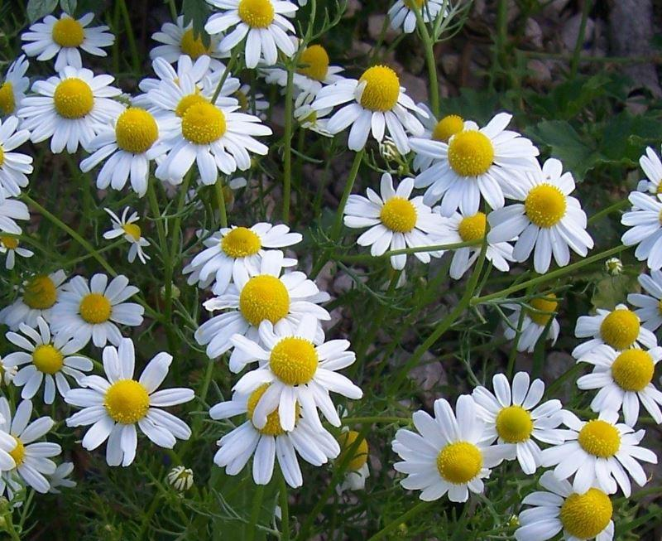Биологические особенности:**

• Цветок, относится к семейству сложноцветковых, потому что множество мелких листьев составляют один крупный сложный цветок. Белые лепестки ромашки обрамляют ярко-желтый глазок. Сердечко ромашки снизу похоже на блюдечко, только не гладкое, а чешуйчатое, покрытое мелкими листочками. А сверху желтый кружочек состоит из множества маленьких столбиков.

Многолетнее растение. Размножается семенами и делением корневища.

Цветет июль - август.

**Где растет:**

- В природе растет на солнечных лесных опушках, полянках, вырубках, в лугах и полях.

- Человек выращивает на клумбах.

***Ромашка и животные:***

Пчелы, бабочки, шмели видят ромашку издалека и летят к ней за медом. Они опускаются на крупные белые лепестки, пьют сок из маленьких желтых цветочков, собранных в крупную розетку в центре ромашки.

***Загадки и стихи о ромашке:***

Стоят в поле сестрички,

Как, ромашка, ты мила!

Желтый глазок,

Твоя кофточка бела,

Белые реснички.

Воротник золотой,

На нас смотрит с добротой!

**Мать-и-мачеха**

**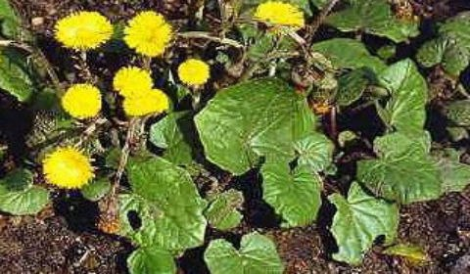Биологические особенности:**

Распускается раньше всех трав. Невысокий стебель, покрытый мягким пушком, защищающим цветок от холода, к стебельку плотно прижаты похожие на чешуйки бурые острые листики. Настоящие крупные листья появляются позже, в середине лета, когда цветов уже нет. Листья эти крупные, темно-зеленые. Нижняя часть листа покрыта густыми белыми волосками. Если погладишь ее рукой, ощутишь мягкость и тепло, словно приласкала тебя ласковая матушка; верхняя часть листа гладкая, холодная, словно прикосновение суровой мачехи. Цветы собраны в крупное соцветие, потому что каждый цветок в отдельности слишком мал и хрупок, чтобы противостоять ненастью. Когда цветок мать-и-мачехи отцветет, он превратится в белую пушистую шапочку. Каждое семечко снабжено природой маленькой воздушной пушинкой-парашютиком,  который

помогает семечку улететь подальше.

Цветы открываются утром, а закрываются перед ненастьем и на ночь - берегут капельку сладкого драгоценного нектара.

***Где растет:***

- На солнечных глинистых оврагах.

- На грядке.

***Мать - и - мачеха и животные:***

Недавно проснувшиеся после долгой суровой зимы пчелы и шмели летят к цветам мать-и-мачехи за медом и, перелетая с цветка на цветок, опыляют их.

***Целебные свойства:***

Полезно пить настой (чай) для очищения легких.

- Листья, приложенные к груди, вытягивают жар.

- Положенные на нарывы листья вытягивают жар, красноту и вредные вещества.

- Порошок из сушеных листьев можно добавлять в пищу.

**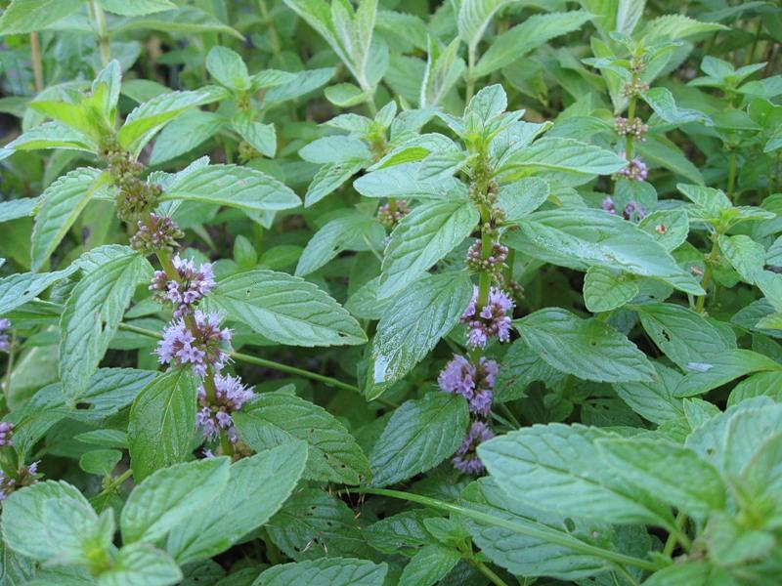Мята перечная.**

***Биологические особенности:***

Многолетнее травянистое растение высотой до 100 сантиметров, с четырехгранными прямостоячими стеблями и довольно мощным ветвистым корневищем. Листья супротивные короткочерешковые, зубчатые по краю, удлиненно-яйцевидные, длиной 3-8 см и шириной 1,5-2 см. Сверху листья темно-зеленые, снизу более светлые. Бледно-фиолетовые мелкие цветки собраны в сложные мутовки. Зацветает в июле.

***Целебные свойства:***

- Мята полезна при ряде желудочных заболеваний.

- Препараты мяты назначают при спастических колитах, энтероколитах, заболеваниях печени и желчного пузыря.

- Заготавливают верхушки мяты с листочками в период бутонизации или начала цветения.

***Одуванчик******Биологические свойства:***

Вначале появляются зеленые розетки удлиненных неправильно выемчатых листьев с хорошо заметной срединной жилкой. После развития листовой розетки из ее середины начинает расти и быстро удлиняться трубчатый цветонос с бутоном на конце. Летом золотистые соцветия одуванчика превращаются в белые пушистые шарики - это на созревших семенах появились летучки-«парашютики». Листья нежны и богаты витаминами.

Салат из листьев одуванчика стимулирует выделение желчи и улучшает аппетит.

***Где растет:***

- На лугах, в садах, на газонах парков, вдоль дорог.

***Целебные свойства:***

- Используют в основном высушенные корни.

- Настой корней применяют для возбуждения аппетита, при запорах, как желчегонное средство.

- Корни собирают в сентябре-октябре.

**Календула**

***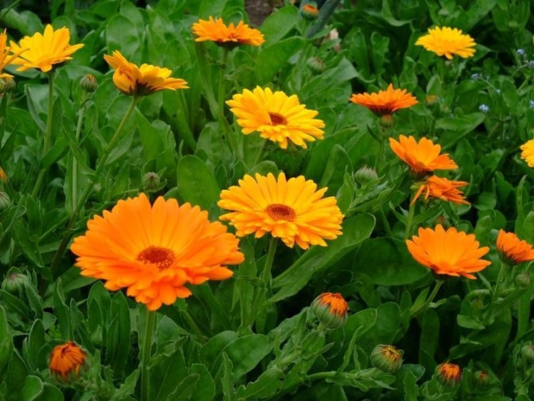Биологические особенности:***

Однолетнее травянистое растение высотой 50-60 см, семейства сложноцветных. Цветок ярко-оранжевого цвета с желтой серединкой. Лепестки мелкие и собраны в чашечку, слегка опушены. Размножается семенами. Неприхотливо, но любит плодородную, увлажненную почву и хорошо освещенные участки. Цветки заготавливают в течение всего лета. Собирают свежераспустившиеся корзинки.

***Целебные свойства:***

- Благодаря спазмолитическим свойствам это растение расслабляет гладкую мускулатуру желудка, кишечника.

- Наружно препараты и настои используют в виде полосканий и примочек при воспалении и кровоточивости десен, пародонтозе, а также при ангине и тонзиллите.

- Свежий сок рекомендуют при ушибах и ожогах.

- Внутрь препараты и настои назначают как противовоспалительное, заживляющее, спазмолитическое средство.

**Подорожник**

***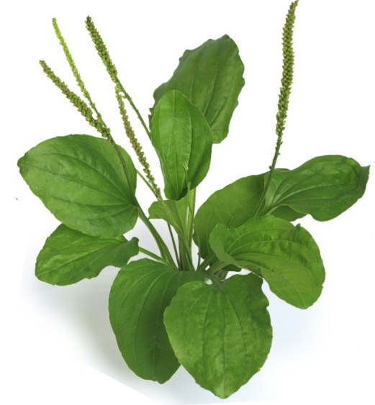Биологические особенности:***

Лист подорожника большой, продолговатый с толстыми прожилками.

В начале лета над листьями подорожника станут подыматься стрелочки-стебельки. На верхушке каждой такой стрелочки мелкие цветочки, собранные в узкий колосок. Цветочки эти совсем неприметны, затем в колосках созреют семена. Многолетнее травянистое растение, высотой 40 см.

**Где растет:**назвали подорожник так за то, что селится по разным дорогам, не боится жары.

**Целебные свойства:**

- Лист подорожника используют в виде примочек для заживления ран.

- Препараты из листьев подорожника оказывают противовоспалительное болеутоляющее действие, стимулируют секрецию желудка.

- Назначают при заболеваниях органов дыхания в качестве отхаркивающего средства.

- Рекомендуется при перебоях в работе сердца, при заболеваниях желудка, селезенки и почек.

- Целебные свойства растения сконцентрированы в подземной части растения, которая состоит из короткого корневища с много численными тонкими корнями.

- Корневища заготавливают осенью.

**Тысячелистник обыкновенный**

**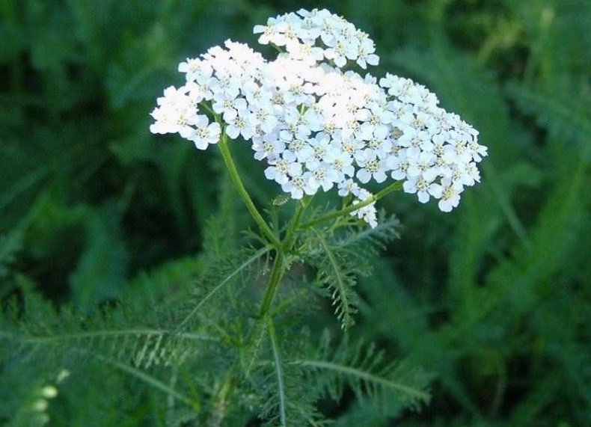Биологические особенности:**

многолетнее травянистое растение высотой до 20-80 см со своеобразным запахом, с ползучим разветвленным шнуровидным корневищем, с почти неветвистыми тонкими корнями и подземными побегами. Прикорневые листья крупные черешковые с ланцетовидным контуром, опушенные.  
Соцветия мелкие многочисленные корзинки, собранные в щитки на верхушке стебля и его разветвлений. В корзинке краевые цветки язычковые пестичные, белые, реже розовые, их пять. Внутренние цветки трубчатые, обоеполые, желтые. Плод – семянка длиной 1,5-2 мм, продолговатая или обратнояйцевидная, сплюснутая, голая, без хохолка, серебристо-серая. Цветет с начала июля до поздней осени, плодоносит с августа.

**Где растет:**

Растет на свежих песчаных и суглинистых почвах по опушкам, полянам, просекам в разреженных лесах, по обочинам дорог, на пустырях, в парках, садах, лесополосах, населенных пунктах.

**Целебные свойства:**

В народной медицине тысячелистник известен как укрепляющее и успокоительное средство, обладающее мочегонным и потогонным действием. Его используют при лечении диспепсии, поносов, заболеваний желудка и кишечника, воспалительных процессов в почках и мочевыводящих путях, почечнокаменной болезни, ночном недержании мочи, ночных поллюциях, гинекологических воспалительных заболеваниях, а также при малярии, для регуляции менструального цикла и стимуляции лактации, как противоглистное средство. Свежий сок тысячелистника обыкновенного, вместе с медом с медом, принимают для улучшения аппетита, при туберкулезе, анемии, заболеваниях печени, сопровождаемых желтухой.  
Тысячелистник употребляют внутрь при головокружении, тошноте, головной боли, бессоннице, истерии, артритах, невралгиях. Ванны с отваром тысячелистника назначают при чесотке и чешуйчатом лишае. Отваром цветков умываются для устранения угрей.

Д/и **«Угадай растение»**.

Цель: Описать внешний вид растений и находить их по описанию.

Кто быстрее?

Цель: закрепить представления детей о внешнем виде растения.

Игровая задача: найти картинку с изображением определенного растения.

Материал для игры: карточки с изображением растений (по нескольку карточек каждого растения).

Ход игры: Воспитатель раскладывает в групповой комнате карточки с изображением разных растений. Называет одно из имеющихся растений. Например, одуванчик. Дети собирают все карточки с изображением одуванчика. Побеждает тот, кто быстрее найдет названное растение.

**Найди по описанию**

Цель: закрепить представление об особенностях внешнего вида растений, учить детей самостоятельно описывать растение.

Игровая задача: найти растение по перечисленным признакам.

Материал: карточки с изображением растений.

Ход игры: Ведущий называет характерные особенности того или иного растения, не называя его. Дети отыскивают его изображение среди карточек. Побеждает тот, кто быстро и правильно найдет или назовет отгадку.

Дидактические игры, способствующие закреплению знаний полученных на экологической тропе

**Скорая помощь (экологическая игра на природе)**

Цель: воспитывать заботливое отношение к растениям, желание оказывать помощь, развивать наблюдательность.

Игровая задача: осмотреть «пациентов» — деревья и кустарники, заметить изувеченные ветки и оказать необходимую помощь.

Материалы: палочки, веревочки, тряпочки, ножницы.

Ход игры: дети обходят участок детского сада — «делают обход»; если есть «больные», им оказывается необходимая помощь.

**Юные художники**

Цель: уточнить особенности внешнего вида растений, учить передавать свое отношение к изображаемому.

Игровая задача: нарисовать портрет растения.

Материал: любые изобразительные материалы.

Ход игры: Игра проводится на прогулке. «Художник» принимает заказ — нарисовать «портрет» того или иного растения и старается точно передать особенности внешнего вида. По окончании работы организуется выставка детских рисунков.

**Следопыты**

Цель: развивать познавательный интерес к живой природе, наблюдательность, учить детей делать элементарные выводы.

Игровая задача: разгадать тайну природы.

Материал: для игры на участке детского сада готовится полоса почвы или песка, свободного от растительности.

Ход игры: Играющие осматривают полосу и определяют, «кто мог оставить свои следы». Это могут быть не только следы животных, но и листья, сучки, семена растений. Воспитатель подводит детей к заключению о том, как сюда могли попасть эти объекты. Например: как сюда попали шишки, если поблизости нет елки или сосны? Кто мог разбросать на дорожке ягоды рябины? Семена, каких растений и откуда принес ветер?

**Загадки про лекарственные и полезные травы:**

Он сорняк, он цветок,  
От болезни мне помог.  
Как присяду на диванчик,  
Вспомню желтый...  
**(Одуванчик)**

Смотрит солнышко – росток.  
Не травинка, не листок:  
Появился самый первый.  
Желтый маленький цветок

**(Мать-и-мачеха)**

Каждый лист разбит на дольки.

Подсчитай-ка: долек сколько?

Восемь, десять, двадцать, тридцать.

Тут легко со счета сбиться.

У кого желанье есть

Дольки снова перечесть?

**Ответ:** **Тысячелистник**

Вдоль дорожек его встретишь,

Ранки, ссадины излечишь,

Сорвешь листочек осторожно.

Кто нас излечит?

**Ответ:** **Подорожник**

Ноготок короток,

А сквозь землю прошел -

Шапку золота нашел.

**Ответ: Календула**

Пряность это и приправа,  
Чай с ней удался на славу,  
Догадаются ребята,  
Ну, конечно, это…**(Мята)**

Если травку ты сорвешь,

Руки, знай, не ототрешь.

Доктор всех аптечных дел,

Кто лечит ранки? **(Чистотел)**

У жёлтенького солнышка

Лучи не горячи,

У жёлтенького солнышка

Белые лучи. **(Ромашка)**

**2.8. Станция «Веселый огород»**

**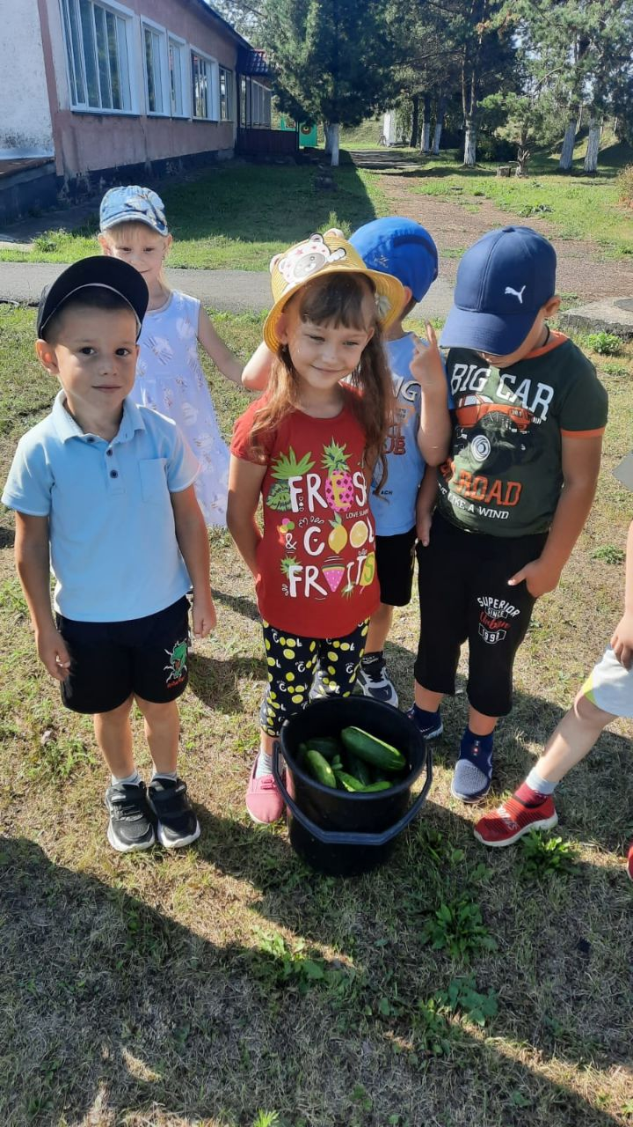 Цель:** создание условий для знакомства детей с овощными культурами, произрастающими на нашей территории, дети наблюдают высадку выращенной рассады в групповом помещении, совместно с педагогами ухаживают за растениями, наблюдают рост и сбор урожая. Пробуют выращенный своим трудом урожай.

**Объект станции:**  грядки с  посаженными овощными культурами (лук, огурцы, морковь, свекла, злаковые культуры, помидоры и др.), пугало.

**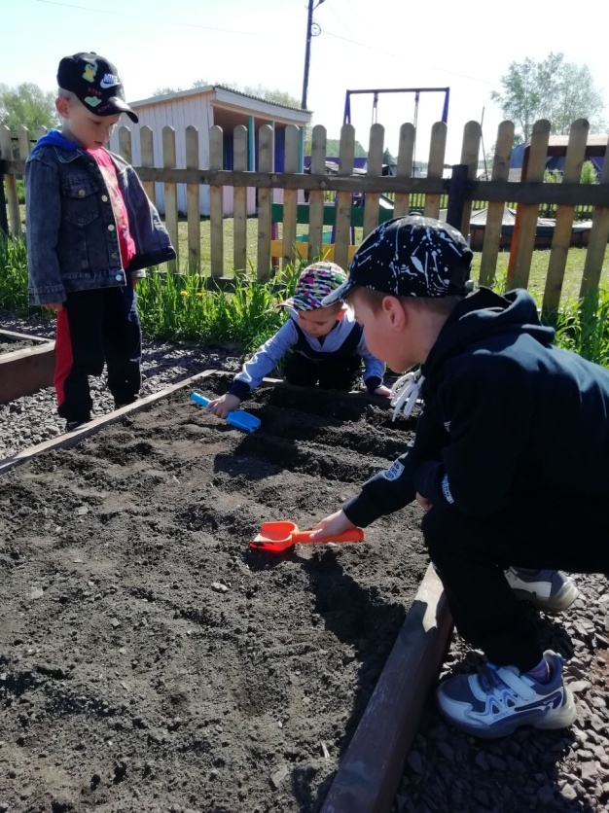Описание станции:** Огород представляет собой экологическую точку на открытом хорошо освещенном пространстве. На нем произрастают овощные культуры,  неприхотливые к условиям обитания и привлекательные для проведения наблюдений (лук, огурцы, морковь и др.). Дети  наблюдают за их ростом и развитием, приобретают практические навыки ухода за растениями (посадка, полив, прополка, рыхление, сбор урожая). Педагог беседует с детьми об овощных культурах и растениях огорода, предлагает отгадать загадки о них, рассказывает о том, как человек ухаживает за растениями, об инструментах, необходимых для этого; помогает сделать выводы о взаимосвязи состояния растений и динамики их развития с благоприятными или неблагоприятными условиями.

**Конспект НОД «Огород».**

Цель: создание условий для знакомства с названиями овощей, местом их выращивания.

Задачи:

Образовательная область: *«Познавательное развитие»*

1. Сформировать целостное представление об окружающем мире;

2. Способствовать расширению представлений детей об овощах.

Образовательная область: *«Речевое развитие»*

1. Развивать умение отчетливо произносить слова, предложения;

2. Учить детей внимательно слушать воспитателя и отвечать на вопросы предложениями;

3. Развивать речь, мышление детей, внимание и воображение и восприятие.

Виды детской деятельности: игровая, продуктивная, коммуникативная, познавательно- исследовательская.

Предварительная работа:

Рассматривание картинок с овощами, иллюстраций с изображением **огорода**, обводки и раскраски *«Овощи»*, д. и. *«Лото»*, *«Разложи по корзинкам»* (В большой корзине вперемешку лежат муляжи овощей и фруктов. Детям нужно рассортировать отдельно фрукты, отдельно овощи, сложив их в разные корзинки. Проверить правильность выполнения задания, чтение стихов про овощи, отгадывание загадок.

Материалы и оборудование: презентация *«Овощи»* для демонстрации с помощью проектора; картинки и муляжи овощей, мяч, наборы разрезных картинок, игрушечный ёжик и лисёнок, большая корзина, волшебный мешочек.

**Ход занятия:**

Воспитатель: Кто-то стучится. Ребята, кто к нам пришёл в гости?

Дети: - Ёжик и Лисенок.

В: Давайте поздороваемся.

*(Дети здороваются)*

В: - Это наши друзья Ёжик и Лисенок. Они пришли и принесли нам большую корзинку. А что в ней? Смотрите какой-то волшебный мешочек, а что в нем хотите узнать? Давайте по одному будем подходить и угадывать. *(В мешочке лежат муляжи овощей)* *(Дети садятся на коврик)*

(Воспитатель вызывает детей, они достают овощи: капусту, огурец, помидор, морковь, свеклу)

В: - Ребята, что это? Как, одним словом можно назвать это?

Д: - Овощи.

В: - Ребята, кто догадался, о чем мы будем говорить на **занятии**?

Д: - Об овощах.

В: - А где растут овощи? *(На****огороде****)*. А как они растут?

Д: - над землей и под землей.

В: - Как собирают овощи? Помидоры растут над землей или под землей? Как собирают помидоры?

Д: - Срывают.

В: - Где растет капуста? Как собирают капусту?

Д: - Срезают.

В: - Молодцы!

В: - Ёжик и Лисенок предлагает нам поиграть в игру

*«Подбери признак и расскажи об овоще»*

(На столе лежат муляжи овощей, ребенок подходит, берет овощ и рассказывает все о нем)

Д: - Это морковь. Это овощ. Она оранжевая, вкусная, большая, хрустящая, полезная, сочная, треугольной формы и т. д.

В: - Молодцы. Справились с заданием. А Ёжик и Лисенок приготовили еще для вас загадки. Давайте их отгадывать.

Воспитатель загадывает загадки, а дети называют ответы. Воспитатель демонстрирует презентацию *«Овощи»*; показывает тот овощ, который угадали воспитанники

Отгадывание загадок.

1. Что за скрип? Что за хруст?

Это что ещё за куст?

Как же быть без хруста,

Если я. *(капуста)*

2. Красная девица росла в темнице,

Люди в руки брали, косы обрывали. *(морковь)*

3. Хотя я сахарной зовусь,

Но от дождя я не размокла,

Крупна, кругла, сладка на вкус,

Узнали вы, кто я?. *(свекла)*

4. Очень длинным вырастает

И пол грядки занимает.

Этот овощ тыквы брат,

Летом все его едят. *(кабачок)*

5. Ее тянут бабка с внучкой,

Кошка, дед и мышка с Жучкой. *(репка)*

6. В **огороде вырастаю**, а когда я созреваю,

Варят из меня томат, в щи кладут и так едят. *(помидоры)*

7. Летом – в **огороде**, свежие, зеленые,

А зимою – в бочке, крепкие, соленые. *(огурцы)*

А теперь давайте поиграем в игру

*«Один-много»*.

Показывается картинка с одним предметом, а дети называют овощи во множественном числе.

Физкультминутка *«Мы пололи грядки»*.

Дети стоят в кругу, хлопают в ладоши и говорят:

Ладушки-ладки,

Мы пололи грядки.

Мы пололи сами,

Своими руками.

В **огороде нашем**

Выросли на грядках

Вот такие огурцы! *(Показывают руками.)*

Вот такие помидоры!

Вот такая свекла!

Вот такая капуста!

А без капусты Щи не вкусны!

Детям предлагается игра

Д. И. *«Кто больше назовет овощей»*.

Стоя в кругу, воспитатель бросает мяч детям, а они должны назвать овощи. Дети садятся за столы, каждому ребенку раздается набор разрезанных картинок, из которых они должны собрать овощ, и назвать его.

Дидактическая игра *«Собираем урожай»*.

Дети сидят за столами. Воспитатель произносит текст, дети должны в каждой фразе отгадать последнее слово. Если дети правильно отгадывают загадку, воспитатель вывешивает на доску картинку с отгадкой.

Поздним летом в **огород собирается народ**.

Зрел всё лето урожай! Что собрали? Отгадай!

- Здесь весною было пусто, летом выросла… *(капуста)*.

- Солнышко светило, чтоб ярче зеленел … *(укроп)*.

- Собираем мы в лукошко очень крупную … *(картошку)*.

- От дождя земля намокла – вылезай, толстушка … *(свёкла)*.

- Из земли – за чуб плутовку тянем сочную … *(морковку)*.

- Помогает деду внук – собирает с грядок … *(лук)*.

- Просит дедушка Федюшку: - собери ещё … *(петрушку)*.

- Вот зелёный толстячок – крупный, гладкий … *(кабачок)*.

Вот и всё! Хоть и устали, урожай мы весь собрали!

- Какие овощи собирали в **огороде**?

В завершении дети прослушивают стихотворение Ю. Тувима *«Овощи»*.

Хозяйка однажды с базара пришла,

Хозяйка с базара домой принесла:

Картошку,

Капусту,

Морковку,

Горох,

Петрушку и свеклу.

Ох.

Вот овощи спор завели на столе -

Кто лучше, вкусней и нужней на земле:

Картошка?

Капуста?

Морковка?

Горох?

Петрушка иль свекла?

Ох.

Хозяйка тем временем ножик взяла

И ножиком этим крошить начала:

Картошку,

Капусту,

Морковку,

Горох,

Петрушку и свеклу.

Ох.

Накрытые крышкою, в душном горшке

Кипели, кипели в крутом кипятке:

Картошка,

Капуста,

Морковка,

Горох,

Петрушка и свекла.

Ох!.

И суп овощной оказался не плох!

Воспитатель:-А теперь давайте попрощаемся с нашими друзьями и пригласим их снова к нам в гости. Дети прощаются с Ёжиком и Лисёнком.

**«Экскурсия на огород»**

**Ход экскурсии.**

Вос-ль: Ребята, сегодня мы с вами пойдем в удивительное место. Хотите узнать куда?

Дети: Да.

Вос-ль: Ребята, кто-нибудь догадался?

*(Ответы детей)*.

Вос-ль: Мы сегодня с вами пойдем в **огород** и посмотрим что там выросло.

*(Дети с воспитателем идут в****огород****)*

Вос-ль: Какие еще овощи вы знаете?

*(Ответы детей)*.

Вос-ль: Скажите мне, пожалуйста, как собирают овощи? Сегодня мы поговорим с вами об уборке урожая.

II. Беседа об овощах.

Игра *«Подбери признак»*

Вос-ль: Я буду называть овощ, а вы будете мне называть как можно больше слов про него какой он.

Морковь *(свёкла, репа, капуста)* – *(какая)* – вкусная, хрустящая, оранжевая, большая, круглая, полезная, сочная, крупная, мелкая.

Лук *(огурец, помидор, чеснок, кабачок)*- *(какой)* – вкусный, хрустящий, красный, большой, круглый, полезный, сочный, крупный, мелкий, горький.

Вос-ль: Молодцы. Справились с заданием. Следующая игра.

Вос-ль: Пришло время отдохнуть и поиграть с пальчиками. Пальчиковая гимнастика *«Хозяйка однажды с базара пришла»*.

Хозяйка однажды с базара пришла, *(Шагают)*

Хозяйка с базара домой принесла *(Загибают по одному пальчику)*

Картошку, капусту, морковку, горох

Петрушку и свеклу. Ох. *(Хлопок)*

Вот овощи спор завели на столе *(Попеременно ударяют кулачками)*

Кто лучше, вкусней

И нужней на земле. *(Загибают по одному пальцу на название)*

Картошка? Капуста?

Морковка? Горох?

Петрушка иль свекла? Ох. *(Хлопок)*

Хозяйка тем временем *(Стучат ребром ладони)*

Ножик взяла.

И ножиком этим

Крошить начала *(Загибают по одному пальчику на руке)*

Картошку, капусту

Морковку, горох,

Петрушку и свеклу. Ох. *(Хлопок)*

Накрытые крышкою, *(Складывают руки накрест)*

В душном горшке

Кипели, кипели в крутом кипятке

Картошка, капуста, *(Загибают по одному пальчику на руке)*

Морковка, горох,

Петрушка и свекла. Ох! *(Хлопок)*

И суп овощной оказался неплох! *(Показывают, как едят суп)*

Игра *«Назови ласково»* *(с мячом)*.

Вос-ль: Я буду бросать вам мяч и называть овощ, вы будете называть этот овощ ласково и брось мне мяч обратно.

Помидор-помидорчик,морковь-морковочка,огурец–огурчик;тыква-тыковка;лук-лучок;свекла-свеколка;чеснок-чесночек;капуста-капусточка;горох-горошек;картшка-картошечка.

Игра *«Один – много»*

Вос-ль: Я буду называть один овощ, а вы много овощей.

Помидор–помидоры

Огурец–огурцы

Тыква–тыквы

Кабачок–кабачки

Баклажан – баклажаны

Игра *«Назови сок, салат»*.

Вос-ль:– Сейчас я буду называть овощ. А вы будете отвечать какой сок, суп, салат из него можно приготовить.

Сок из моркови-морковный; салат из капусты- капустный; сок из тыквы – тыквенный; салат из огурцов- огуречный.

А теперь мы вспомним о чем мы говорили.

Игра *«Подскажи словечко»*.

Где зимою было пусто,

Летом выросла…капуста.

Из земли за чуб плутовку,

Тянем сочную…морковку.

Хоть и сахарной зовусь,

Но от дождей я не размокла.

Крупна, кругла,

Сладка на вкус,

Узнали вы? Я…свекла.

Летом в **огороде-**

Свежие, зеленые,

А зимою в бочке –

Желтые, соленые.

Отгадайте, молодцы,

Как зовут нас? Огурцы

Вос-ль: Ребята вам понравилась наше путешествие.

*(Ответы детей)*.

Вос-ль: А теперь мы с вами возвращаемся в **детский сад**.

**Беседа про овощи для детей старшего дошкольного возраста 5-7 лет**

Дорогие ребята! Давайте поговорим об овощах. Хрустящая оранжевая морковка, крепкие зеленые огурчики, сочные красные помидоры — все это овощи.

**Какие еще овощи вы знаете?**

Верно! Свекла и репа, капуста и картофель, перец и баклажан, редис и редька, тыква и кабачок, лук и чеснок, щавель и укроп, сельдерей и петрушка.

Овощами называют сочные части возделываемых растений. Это могут быть листья, кочаны, корни, клубни, луковицы, соцветия и плоды. Сами же растения получили название овощных культур.

В нашей стране возделывают около восьмидесяти видов овощных культур, а всего в царстве растений овощными свойствами обладают не менее 1200 видов.

Одни овощи были привезены к нам с берегов Средиземного моря (капуста, морковь, петрушка, сельдерей), другие — из Индии (огурец), стран Центральной и Южной Америки (помидор, кабачок), из Юго-Западной Азии (сладкий и горький перец).

**А где растут овощи?**

Правильно! В огороде на грядках.

Земля в огороде — мягкая, рыхлая, плодородная. А знаете ли вы, что самый верхний слой земли называется почвой? Он образовывался многие сотни лет и содержит все, что необходимо растениям для жизни: воду и воздух, минеральные соли и перегной.

Корни растений вбирают воду с растворенными в ней минеральными солями. А кислород нужен им для дыхания.

Перегной образуется из перегнивших листьев, стеблей и корней растений. Микробы, живущие в почве, превращают его в минеральные соли.

В почве обитают и земляные черви, и кроты, и землеройки, и личинки насекомых.

Черви, кроты, землеройки — друзья и помощники садовода и огородника: они рыхлят почву, измельчают и перемешивают остатки растений, уничтожают вредных насекомых. Через ходы, прорытые ими в земле, к корешкам растений поступают влага и воздух. Послушайте стихотворение.

**Помощник крот**

Как-то раз весною крот

Посетил наш огород.

Он проверил клумбы, грядки

И заметил непорядки:

Портят слизни и жуки

Огородные ростки,

Слишком уж земля тверда —

Не проходит вглубь вода.

И сказал помощник крот:

— Я спасу ваш огород!

Разрыхлю я чернозем,

Истреблю личинок в нем.

Под землей ходы пророю —

Дождь наполнит их водою.

За работу взялся крот,

И расцвел наш огород!

Спеют в нем морковь и репка,

И капуста стала крепкой,

Созревают лук, чеснок,

Крот-дружище нам помог!

Еще бегут по полям и дорогам серебристые змейки февральских метелей, а у садоводов и огородников уже начинаются предпосевные хлопоты: надо купить семена растений, позаботиться об удобрениях, приготовить ящички и горшочки для рассады, смастерить домики для пернатых друзей — птиц.

Когда весенние лучи растопят снега, оттаявшая земля напитается талой водой, снежицей, и согреется — можно идти работать в огород. Скоро появится первая травка, оденутся зелеными листьями деревья и кусты. Недаром ведь говорят: «Была бы водица, а зелень народится».

Представьте себе, дорогие ребята, что мы с вами взяли ведра, лейки, лопаты, грабли и отправились в огород.

**С чего начать весенние работы?**

Верно! Сначала нужно собрать граблями прошлогоднюю листву и засохшие стебли растений в кучу и сжечь их, а образовавшейся золой можно удобрить землю в огороде. Затем нужно наметить, где мы будем делать гряды, и вскопать землю.

Вот огород и вскопан, сделаны ровные, аккуратные грядки, чуть приподнятые над землей, чтобы к корням овощей, которые мы посадим, поступало больше воздуха. Представьте себе, что мы посеяли семена овощей, а потом полили их из лейки, но не холодной водой, а чуть согретой в кадушке, стоящей на солнышке.

Как же нужно ухаживать за овощами, чтобы получить хороший урожай?

Правильно! Нужно рыхлить землю, удалять сорняки, бороться с тлей, бабочками-капустницами, колорадским жуком и другими вредными насекомыми, прореживать посевы, чтобы растения росли свободно, не мешая друг другу.

**Что-то мы еще забыли?**

Ну конечно, огород необходимо поливать утром и вечером, чтобы растениям хватало влаги.

*Послушайте стихотворение.*

**Пойдем с тобою в огород**

Пойдем с тобою в огород:

Посмотрим, как у нас растет

Морковь, укроп, петрушка,

Полна ль воды кадушка,

Большая для полива,

В углу под старой сливой.

Не съели ль листья слизняки,

Не заглушили ль сорняки

Ростки бобов, гороха —

Вот это будет плохо!

Пойдем с тобою в огород,

Немало там у нас забот!

Возьмем лопаты, тяпки,

Взрыхлим, прополем грядки.

Потом польем из лейки

И сядем на скамейке.

Ведь надо нам с тобой чуть-чуть

После работы отдохнуть!

Летом в огороде немало дел! Чтобы листья овощей, их цветы и корни не повредили слизняки, гусеницы, жуки и их личинки, огородники опрыскивают грядки настойкой горькой полыни, пижмы, тысячелистника, чеснока, луковой шелухи. Эти растения обладают своеобразным запахом, отпугивающим вредителей, и содержат особые защитные вещества — фитонциды, убивающие микробов. Многие вредные насекомые не выносят запаха настоев помидорной и картофельной ботвы. А прожорливой медведке, перегрызающей корни и стебли растений и повреждающей клубни, корнеплоды и высеянные семена, очень не нравится запах ольхи. Достаточно воткнуть веточку этого растения в грядку — и медведка тотчас ее покинет.

Некоторые цветы тоже могут помочь справиться с вредными насекомыми. Поэтому в огородах сажают душистый табак, оранжевые ноготки (календулу), пышные бархатцы (бархотки) и разноцветные садовые ромашки. Эти цветы выделяют фитонциды и эфирные масла. Поэтому опасные насекомые стараются держаться от них подальше.

*Послушайте стихотворение.*

**Душистые бархотки**

Я душистые бархотки

Посажу у изгородки.

Клумба пышная, большая

Огород мой украшает

Лепестками золотыми

С горьким запахом полыни.

Льется терпкий аромат,

Гонит он от наших гряд

Вредных бабочек, жучков

И плодовых червячков.

Знают огородники и о других своих помощниках — лягушках, жабах — и стараются привлечь их на свои грядки.

«Оказывается, одна жаба может уничтожить столько вредителей, сколько одна летучая мышь. За лето на одном гектаре огорода жабы и лягушки съедают до ста тысяч насекомых, большинство которых — опасные вредители.

Вот почему опытные садоводы оберегают лягушек. Они охотятся в любое время суток, лишь бы было влажно и тепло, а жабы только с наступлением вечера. При этом они уничтожают много слизней гусениц, многоножек, жуков, бабочек и вредных личинок. Некоторые садоводы устанавливают для жаб и лягушек даже ванны с водой. Не будь жаб и лягушек, обжоры-слизни буквально оголили бы огородные грядки».

**Давайте вместе припомним, кто еще защищает урожай?**

Конечно же птицы! Для них весной мастерят скворечники и дуплянки и развешивают их в садах и огородах. А еще четвероногие обитатели лесов — ежики. Чтобы привлечь их, огородники ставят под кустами блюдечки с молоком. Ведь зверьки любят полакомиться молоком, а потом закусить слизнями, личинками жуков и гусеницами. Редкому вредителю удается спрятаться от колючего защитника растений.

Особенно хорошо растут овощи там, где им хватает и влаги и солнечного света. Поэтому огороды нередко разбивают на берегах рек, озер, прудов — и из этих водоемов берут воду для полива гряд. Послушайте стихотворение.

**Добрая реченька**

В летнюю погоду

Теплым ясным вечером

Поит огороды

Маленькая реченька.

Замер тополь чутко,

Ива серебрится.

Реченька-голубка,

Дай ведро водицы!

Где вились уклейки

И резвились днем,

Ведрами и лейками

Воды мы наберем.

Трогает верхушки

Тонкий луч заката,

Мы польем петрушку,

Огурцы, томаты.

Скоро сумрак ляжет

На зерцало вод,

И «спасибо» скажет

Речке огород!

Летом на грядках созревают овощи: зажигаются фонарики сладкого перца, начинают алеть помидоры, наливаются соком кабачки — и приходит время собирать урожай.

Народ примечает: «Август — и собериха, и припасиха»; «Что соберешь в августе, тем и будешь сыт».

*Послушайте стихотворение.*

**Добрый урожай**

Как чудесно в огороде

Поработать ясным днем!

Теплый луч по грядкам бродит,

Мятой пахнет чернозем.

Пахнет сладкой спелой сливой

И картофельной ботвой,

Медом белого налива

У меня над головой.

Все поспело, все созрело —

Добрым будет урожай!

Здесь для всех найдется дело,

Не ленись, да собирай!

Говорили в народе и так: «Пришло время батюшке- огороду поклониться».

**Огород-батюшка**

Батюшка наш огород!

Поклонюсь тебе с любовью —

Ты кормил нас целый год

И капустой, и морковью.

Угощал нас кабачком,

Сельдереем и лучком.

Солнечным весенним днем

Снова я к тебе приду.

Я вскопаю чернозем,

Вырву с корнем лебеду.

Стану я тебя лелеять,

Наш кормилец-огород,

Чтобы всходы зеленели,

Чтобы вырос целым плод.

Осенью, после того как урожай овощей собран и убран в подполы, кладовые и закрома для хранения, работы на огороде не прекращаются. Необходимо собрать и сжечь ботву растений, перекопать землю. Крупные комья разбивать граблями и тяпками не надо — так почва сильнее промерзнет в зимние морозы, и вредители, зарывшиеся в нее, погибнут. Кроме того, крупные пласты земли задержат весной во время таянья снегов больше влаги.

Дорогие ребята, давайте поговорим о том, какую пользу приносят людям овощи.

**Овощи — основная еда, без которой человеку не обойтись!** Ведь наша пища большей частью состоит из растений.

Попробуем сосчитать, сколько различных овощей находится в тарелке обыкновенного картофельного супа. Кусочки картофеля и морковки, колечки лука, листья сельдерея, петрушки и укропа.

Еще больше овощей кладут хозяйки в борщ или овощное рагу.

Овощи — настоящая кладовая витаминов, минеральных солей и других полезных веществ, необходимых человеку.

Многие овощи хорошо хранятся и кормят нас круглый год. Другие можно и зимой выращивать в теплицах и парниках. Некоторые овощи, такие как лук, чеснок, редька, баклажан, перец, обладают целебными свойствами и способны предупреждать и излечивать болезни.

Из овощей не только готовят вкусные и полезные блюда, их корни, стебли и листья используются на корм скоту. Из овощей получают крахмал (картофель), сахар (сахарная свекла) и другие нужные людям продукты.

**Ответьте на вопросы**

• Что называют овощами?

• Где растут овощи?

• Какой уход требуется овощам?

• Каких насекомых называют вредителями? Почему?

• Каких животных называют помощниками огородника? Почему?

• Почему овощи считают основной едой человека?

**Экологическая акция "Весенний огород"**

**Тема: «Весёлый огород» (труд в природе)**

***Цель:*** Расширение представлений детей об окружающем мире и привитие трудовых навыков, посредством совместного создания огорода на территории детского сада.

***Задачи:***

- Формировать представления о работах, проводимых в весенний период в огороде.

- Расширять представление детей о жизни растений.

- Учить наблюдать за посадкой и всходами семян.

- Учить детей делать выводы на основе наблюдений.

- Участвовать в посильной практической деятельности.

- Воспитывать бережное отношение к растениям.

-Расширять, обогащать, активизировать словарь детей.

-Способствовать взаимодействию семьи и детского сада.

***Образовательные:***

•         познакомить воспитанников с многообразием овощных растений,

•         рассказать о практической значимости выращивания и использования овощных культур,

•         уточнить представления детей о роли растений в жизни людей,

***Развивающие*:**

•         работать над коррекцией речи, внимания,

•         развивать умения наблюдать, сравнивать,

•         развивать речевое общение и мыслительные процессы, развивать умение работать в едином темпе,

•         обогащать словарный запас детей, расширять кругозор.

***Воспитательные:***

•         учить детей бережно относиться к природе; воспитывать терпение и трудолюбие,

•         воспитывать интерес к предмету с/х труд.

***Актуальность***

"Самое лучшее открытие то, которое ребенок делает сам".

 Почти в каждой семье весной дома на подоконнике у мам или у бабушек вырастают удивительные зелёные растения, рассада в ящичках различной формы и окраса, но обычно детям строго настрого наказывают не трогать эти интересные насаждения. А интерес и любопытство очень сильное, ребята сами бы с удовольствием посадили такие чудесные растения, поливали, ухаживали бы за ним. В этой связи и возникла у нас идея создать свой огород. Огород, в детском саду является очень приятным занятием, особенно весной, когда хочется посмотреть на цвета зелени или первых весенних цветов. Нет нечего приятнее создать самый настоящий огород под окнами детского сада, который призван развивать экологические ценности природы. Именно в дошкольном возрасте закладываются позитивные чувства к природе и природным явлениям, открывается удивительное многообразие растительного мира, впервые осознается роль природы в жизни человека. На нашем огороде дети сами смогут посадить и выращивать растения, ухаживать за ними.

***Ход занятия:***

*Воспитатель:* Ребята, скажите, пожалуйста, какое сейчас время года?

*Дети:*Весна!   
*Воспитатель:*Кто может назвать весенние месяцы (март, апрель, май)?   
*Воспитатель:* В мае у людей много забот на цветнике, огороде, что это за заботы, вы знаете?

*(Возможные ответы детей)*

*Дети:* Нужно приготовить грядки и посеять семена овощей, на клумбах посадить цветы, в саду окопать деревья, подрезать веточки, посадить огород.   
*Воспитатель:* Правильно, ребята. Очень много работы весной у людей

*Воспитатель*: Я приготовила для вас сюрприз, посмотрите на столик здесь много разных овощей они в корзиночках хранятся. А вот в какой корзине, какой овощ хранится – вы должны отгадать. Отгадаете? (*Каждая корзинка накрыта салфеткой).*

*Дети:* Да!

*Воспитатель*: Ну, тогда загадываю первую загадку.

**Где весною было пусто. Летом выросла...**

*Дети:* Капуста!

*(Дети отгадывают загадки, снимается с* *корзины салфетка.)*

*Воспитатель*: Молодцы, ребята, отгадали правильно. Давайте посмотрим на капусту. Какого цвета капуста? А по форме она, какая? А капуста маленькая или большая?

*Ответы детей.*

*Воспитатель*: Молодцы. Слушайте следующую загадку.

**Летом в огороде –  
Свежие, зеленые.  
А зимою в бочке –  
Крепкие, соленые.  
Догадались, молодцы.  
Как зовут их?**

*Дети:* Огурцы!

*Воспитатель*: Правильно, огурцы. Какого цвета огурцы? А по форме они какие? *(Ответы детей)*

Вот вам следующая загадка.

**Красная девица сидит в темнице,**

**А коса на улице.**

*Дети***:** Морковь.

*Воспитатель:* Да, это морковка. Смотрите, какая красивая и, наверное, вкусная *(снимает салфетку с корзины).*Какого цвета морковка? *(Ответы детей)*

Слушайте дальше.

**Вверху зелено, внизу красно.**

**В землю вросло.**

*Дети:* Свекла.

*Воспитатель:* Молодцы, угадали. Какая свекла по цвету? Покажите мне, пожалуйста, где маленькая свекла, а где большая? *(Дети показывают)*

*Воспитатель:* Слушайте внимательно

**Неказиста, шишковата,**

**а придет на стол она**

**– скажут весело ребята**

**«ну рассыпчата, вкусна!»**

*Дети:* Картошка.  
И, наконец, последняя загадка.

**Прежде чем его мы съели,**

**Все наплакаться успели. Что это?**

*Дети:* Лук!

*Воспитатель:* Правильно, лук! А как вы догадались? А какой лук. Расскажите мне про него *(ответы детей).*

*Воспитатель*: Молодцы, ребята. Все мои загадки отгадали. А вы знаете, что во всех овощах много витаминов, которые очень для нас полезны. Если вы будете кушать овощи, то вырастите здоровыми и сильными.

А знаете ли вы, где растут овощи?

*Дети:* На огороде, на грядке.

*Воспитатель:* Правильно, на огороде. А у кого есть огород? *(ответы детей)*

А вы любите трудиться на огороде?

*Дети:* Да!

*Воспитатель:* А как? Вы мне покажете?

*Дети:* Да!

**физкультминутка «На огороде»**

**В огород сейчас пришли** *– ходьба на месте*  
**И лопаты принесли,** – *имитация переноса лопат на плече*  
**Будем дружно мы копать,**

**Семена потом сажать,**

**Лейки в руки мы возьмем,**

**Грядки дружно все польем**

*Дети выполняют движения согласно тексту.*

**Осенью придем опять,**

**Чтобы урожай собрать**– *руки на поясе, 3 шага вперед, притоп. 3 шага назад, притоп*.

*Воспитатель*: Ребята, а вы знаете, что растения появляются из семян?

Давайте рассмотрим семена и определим их сходства и различия.

Дети рассматривают семена, определяют, какие они на ощупь, какие по размеру, по форме, цвету (семена: помидора, огурца, кукурузы, свёклы, кабачка).

*Воспитатель:* А теперь мы с вами **поиграем в игру «Семена и плоды»** (дети находят плоды (муляжи) к семенам)

*Воспитатель:*Куда можно посадить семена? Для чего?

Дети предлагают посадить семена на грядку. А сажают семена, для того чтобы съесть их, когда вырастут. Договариваются, что нужно для посадки и кто, что будет сажать.

*Воспитатель:* Что нужно для роста и растений? (свет, вода, солнечное тепло, земля)

*Воспитатель:*

**Да, нужно солнце, свет, тепло,**

**Чтобы все кругом росло.**

**И без дождика, друзья,**

**Тоже ведь нельзя.**

*Воспитатель:* Давайте вспомним какие орудия труда нам пригодятся.  
**Зубасты, а не кусаются.**

(Грабли)  
**Огородник Федос – у него длинный нос,**

**Где ни поклонится – вода потечёт.**

(Лейка)

Дети идут на огород, взяв с собой семена, грабли, лейку, таблички.

 Грядка уже готова к посадке. Дети совместно с взрослыми делают бороздки по всей длине грядки и в них (на определенном расстоянии) кладут семена выбранных растений. Борозды засыпают землёй, поливают.

По окончании работы воспитатель с детьми ставят возле грядок указатели (с названиями семян и датой посадки)

Воспитатель предлагает детям вспомнить и рассказать пословицы о труде:

«Трудиться - всегда пригодится»

«Терпение и труд все перетрут»

«Что посеешь, то и пожнешь»

*Воспитатель:* Почему грядки получились красивые и аккуратные?

*Дети:* Потому что, мы все вместе очень старались.

*Воспитатель:* Как спасти наши посевы от птиц, чтобы не склевали урожай?

Высказывания и предложения детей. Поставить пугало.

Вместе с детьми наряжаем пугало, изготавливаем шумелки, которые развешиваем на веточки деревьев.

Ну а теперь пришло время поиграть.

***Игра с Пугалом***

*Дети идут по кругу и громко поют.*

*Пугало стоит в центре круга, вытянув руки в сторону.*

**В огороде пугало, пугало стоит**

**Колоски нам пугало рвать с грядки не велит***(грозят пальчиком)*

**Мы тихонько подойдем**

**Колосочков мы нарвем** *(дети идут на носочках к Пугалу)*

*Пугало громко поет*

**Колоски нельзя здесь рвать**

**Буду я вас догонять**

Заключительная работа

Беседа. Что больше всего понравилось на занятии, было ли вам трудно сажать семена и т.д.

Результаты: обобщили и расширили знания дошкольников об овощах, о том, как ухаживать за растениями в природе, перечислили все необходимые условия для роста и развития растений, научили бережно ухаживать за садом-огородом, отмечать изменения в росте и развитии, обогатили словарный запас детей, привлекли родителей к совместной деятельности.

**Беседа  «Что такое огород?»**

Программное содержание:

Систематизировать знания детей об овощах, фруктах, ягодах; закрепить у детей знания об огороде; развивать связную речь детей. Расширять словарный запас, обучать навыкам сравнения, систематизировать представления о признаках объектов. Формировать навыки самостоятельного проведения классификации; развивать память, мышление, воображение, речь; воспитывать любовь к огороду.

**Ход занятия:**

Сегодня мы с вами поговорим об огороде и о том, что на нем растет. Сейчас я буду загадывать загадки, а вы отгадывать.

- И зелен, и густ на грядке вырос куст.

Покопай немножко: под кустом … (картошка)

– Лето целое старалась-

Одевалась, одевалась …

А как осень подошла,

Нам одежки отдала.

Сотню одежонок

Сложили мы в бочонок (капуста)

–Красна девица

Сидит в темнице,

А коса на улице (морковь)

–Над землей трава,

Под землей бордовая голова (свекла)

– Растут на грядке

Зеленые ветки,

А на них

Красные детки (помидоры)

–Красная мышка

С белым хвостом

В норке сидит

Под зеленым листом (редиска)

– Хоть чернил он не видал,

Фиолетовым вдруг стал,

И лоснится от похвал

Очень важный…(баклажан)

- Сидит дед во сто шуб одет,

Кто его раздевает,

Тот слезы проливает (лук)

– Свежий и солёный

Он всегда зеленый (огурец)

- Маленький, горький,

Лучку браток (чеснок)

- Растут на грядке

Зеленые ветки,

А на них

Красные детки (помидоры)

- Только фея может этот овощ превратить в карету (тыква).

- Молодцы ребята! Вы отгадали овощи которые растут в огороде.

- Я вам подготовила сюрпризы – каждый себе выберет понравившийся мешочек, а что в нём лежит, вы определите на ощупь. (Дети берут по мешочку и, ощупывая овощи, фрукты, ягоды, называют их, показывают, рассказывают какие они и выкладывают в ряд на столе. Например: “Это овощ – помидор, он круглый, гладкий, красный, сочный, вкусный, полезный”)

- А теперь поговорим подробнее об огороде. Ребята, а вы знаете, когда сажают огород? (ответы детей)

- А почему именно в это время года надо сажать? Ребята чтобы посадить огород, что сначала мы делаем? (ответы детей) .

- А сейчас подойдите ко мне и на чёрном листе ватмана, это будет наш условный огород, вы вырезанные овощи распределите на грядках, которые выделены белым контуром. На каждой грядке должны находится овощи определённой культуры.

- Ребята, вы молодцы! Отгадывали загадки, отвечали на вопросы, выполнили все задания. И теперь вы точно знаете что растёт в огороде. А овощи из огорода мы будем каждый день видеть на столах нашего детского сада во время обеда.

**Беседа «Правила ухода за овощами».**

Задачи.

1.Формировать обобщенные представления об овощах (овощи это части и плоды растений, которые выращивают на огороде для употребления в пищу), уточнить представления о многообразии овощей, формировать умения обобщать по существенным признакам, пользоваться при этом простейшей моделью, отражать результат обобщения в развернутом речевом суждении.

2. Воспитывать умение внимательно слушать воспитателя и сверстников, точно и полно отвечать на поставленный вопрос.

3. Учить детей составлять целое из частей.

4. Способствовать развитию умения вырезать круглые и овальные формы из квадратов и прямоугольников, плавно срезая углы.

Материал: поднос с овощами, два обруча (красный и черный), муляжи овощей на тарелке, цветные заготовки квадратной и прямоугольной формы, ножницы, клей, кисточки, клеёнки, тряпочки.

**Ход:**

Воспитатель приносит в группу поднос с овощами, накрытый полотенцем.

-Ребята, посмотрите что у меня в руках? (Поднос).

-Как вы думаете, что лежит на подносе? (ответы детей)

-Хотите посмотреть, что там лежит? (дети перечисляют)

-Как всё это назвать одним словом?

-Откуда пришли к нам овощи?

-Где они растут? (на огороде)

-Как выращивают овощи?

Воспитатель уточняет: человек сажает в землю рассаду или семена овощей, ухаживает за ними, поливает, пропалывает, рыхлит землю и только в конце лета – осенью получает урожай овощей. Овощи – это плоды растения, его часть.

-Скажите, все ли овощи растут на поверхности земли?

-Есть овощи, плоды которых находятся в земле и называются корнеплодами. (Дети называют овощи –корнеплоды).

-Овощей много. Все они разные. Давайте найдем с вами признаки различия овощей. (Дети рассматривают овощи и делают заключение о различии овощей по форме, цвету, величине, какова их поверхность на ощупь).

-Ребята, а для чего люди выращивают овощи? (чтобы употреблять в пищу)

-Все ли овощи одинаковые на вкус?

-Правильно, овощи различаются и по вкусу.

Отгадаете загадку.

Вижу девицу, которая раньше жила в темнице. Она оранжевого цвета. Её можно чистить, тереть на терке. Она вкусна и полезна».

Живет дед – во сто одежек одет.

Сверху легкий шуршащий чехол.

Кто отгадку нашел? (лук)

Желтая, а не солнце, круглая, а не луна.

Ее и варят, и парят, и сырую едят

И сказки о ней говорят. (репа)

-Ребята сейчас мы поиграем в игру « Вершки и корешки»

Воспитатель берет два обруча: черный и красный, кладет их так, чтобы обручи пересеклись.

-В обруч черного цвета надо положить овощи, у которых в пищу идут корешки, а в обруч красного цвета - те, у которых используются вершки.

Ребенок подходит к столу, выбирает овощ, показывает его детям, кладет его в нужный круг, объясняя, почему он положил овощ именно сюда. В области пересечения обручей должны находиться овощи, у которых используются и вершки, и корешки: лук, петрушка)

**Беседа «Профессия Агроном»**

Задачи:

- закрепить с детьми названия сельскохозяйственных профессий; расширять знания о труде в деревне;

- формировать нравственные качества личности ребенка: самостоятельность, уважение к труду, патриотизм; развивать познавательный интерес

- воспитывать любовь к природе; воспитывать уважение к людям труда; воспитывать интерес к рабочим профессиям.

Оборудование и материалы: цветные карандаши, клей, картинки с работниками [сельского хозяйства](http://pandia.ru/text/category/selmzskoe_hozyajstvo/), коробочки с семенами, лопаточки, «поле» - большой плоский короб с землей.

**Ход:**

-Ребята, почти каждый из вас отдыхал летом в деревне. Дышали свежим воздухом, купались в речке, собирали ягоды, грибы. По утрам пили свежее парное молоко, ели домашнюю сметану, сыр, творог. Но никогда мы с вами не задумывались, откуда же берутся эти продукты?

- Очень много труда вкладывают работники сельского хозяйства, в то, чтобы вырастить хороший урожай, чтобы домашние животные давали больше молока, мяса, яиц; их труд нелегок, отнимает много сил и времени.

- В наши дни работникам сельского хозяйства труд облегчает техника, в которой они должен хорошо разбираться. Ведь чтобы вспахать землю для посева зерна, чтобы скосить сено на корм коровам, овцам и лошадям, нужно уметь обращаться со специальной техникой: тракторами, сенокосилками, комбайнами, поливочными машинами. Поэтому без специальных профессий в сельском хозяйстве не обойтись. Сегодня мы познакомимся с разными профессиями на селе.

- Недавно на селе появилась новая профессия – фермер. Кто же такой фермер? Правильно, это человек, который владеет землей или арендует её, и занимается на ней сельским хозяйством. Фермер-это человек, который ведет хозяйство, снабжает людей овощами и фруктами, мясом и молоком. У фермера большое хозяйство: есть коровы, козы, овцы, свиньи, лошади, есть и домашняя птица. Фермеру нелегко управляться с большим количеством животных и птиц. Все члены его семьи трудятся с раннего утра и до позднего вечера. (Показывает иллюстрации с изображением колхозного двора). Работают в деревне люди, которые труда не боятся.

У фермера есть еще много земли. Эту землю пашет тракторист.

Тракторист-это рабочий управляющий трактором.

Одна из главных профессий на селе - агроном.

Не застать весною дома

**Беседа «Польза овощей».**

Задачи:

- Формировать первоначальные представления о [витаминах](http://www.pandia.ru/text/category/vitamin/) А, В, С.

- Различать витаминносодержащие продукты питания (овощи, фрукты).

- Познакомить, как витамины влияют на организм человека.

- Вызывать интерес и потребность к правильному питанию.

- Воспитывать заботливое отношение к своему здоровью,

самостоятельность, выдержку.

Материалы и оборудование: иллюстрации с изображением продуктов питания; картинки с изображением различных фруктов и овощей; овощи и фрукты (целые и нарезанные на дольки), корзинки.

ХОД:

- Ребята, сегодня на занятие к нам пришел гость. Кто это? (Врач).

- Он принес нам подарки. Все они в корзине. А узнаем, что принес нам, когда отгадаем загадки (яблоко, лук, лимон, огурец, картофель, морковь, свекла).

Я – крепкое, хрустящее,

Чудо настоящее.

Желтое и красное –

Кожица атласная.

А ещё румяное

Детям всем желанное!(яблоко)

Красный нос в землю врос,

А зеленый хвост не нужен,

Нужен только красный нос.(Морковь)

Закопали в землю в мае

И сто дней не вынимали,

А копать под осень стали —

Не одну нашли, а десять!

Как ее названье, дети? (картошка)

Кто его раздевает, тот слезы проливает. (лук)

Сложно без неё прожить –

Борщ уж точно не сварить

И не сделать [винегрета](http://www.pandia.ru/text/category/vinegret/),

Чтоб был красного он цвета. (Свёкла)

Всем его полезно есть,

Он помощник при простудах,

С ним вкусней, острее блюда.

Отломи скорей зубок – узнаёшь его? (Чеснок)

- Как назовем все, что находится в корзинке? (овощи).

- А что у нас лежит в вазе? (фрукты)

- Ребята, расскажите, для чего нужны овощи и фрукты? (Овощи и фрукты нужны для того, чтобы кушать, готовить вкусную еду, укреплять здоровье человека витаминами).

- Мы - витамины - не таблетки

И не вкусные конфетки!

Мы живет в продуктах,

Овощах и фруктах.

Мы несем здоровье вам,

Помогаем тут и там.

- А сейчас послушаем, что расскажет нам врач о витаминах.

- Витамины бывают в таблетках. Вот такие. А еще они живут в разных продуктах. Особенно витаминов много в овощах и фруктах, что делает их вкусными и полезными. Витаминов много, у каждого есть свое имя, все они важные, но самые главные из них – это витамины А, В, С.

- Если вы хотите хорошо расти, хорошо видеть и иметь крепкие зубки, вам нужен витамин А (дети называют овощи и фрукты, в которых есть витамин А).

- Витамин В помогает работать самому главному нашему органу – сердцу. Он улучшает настроение. Если вы часто плачете, вам нужен витамин В(называем картинки).

- Витамин С – это витамин здоровья. Он укрепляет весь организм, помогает защититься от простуды, быть бодрым. Если часто болеете, вам нужен витамин С (показываем и называем продукты)

- Итог: ребята, все овощи и фрукты очень полезны и витамины в них крепко дружат. Витамины необходимы для здоровья человека. Поэтому надо больше есть овощей и фруктов. Особенно детям, чтобы вырасти крепкими, сильными и здоровыми. Давайте вспомним пословицы о витаминах и здоровье:

Овощи и фрукты, хлеб да вода – здоровая еда. Яблоко на ужин – и врач не нужен. Съешь и морковку, коль яблока нет. Кто дружит с овощами и фруктами да чистой водой, того болезни обходят стороной.

Чтоб здоровым, сильным быть,   
Надо овощи любить и конечно фрукты.   
Все без исключения,   
В этом нет сомнения!

**Подвижные и развлекательные игры**

**«Огород у нас в порядке»**

Огород у нас в порядке,   
Мы весной вскопали грядки.    *(Имитируем работу с лопатой)*  
Мы пололи огород.    *(Наклоняемся, достаем руками пол)*  
Поливали огород.    *(Показываем, как поливали лейкой)*  
В лунках маленьких не густо   
Посадили мы капусту.    *(Присесть на корточки, обхватить руками колени)*  
Лето все она толстела,   
Разрасталась вширь и ввысь.    *(Медленно поднимаемся)*  
А сейчас ей тесто, бедной,   
Говорит: «Посторонись!»    *(Топнуть ногой в конце фразы)*

**«Хоровод овощей»**

*(Дети стоят в круге на расстоянии вытянутой руки друг от друга. Педагог и дети рассказывают стихотворение)*

В огород пойдем, хоровод заведем.    *(Дети идут по кругу, держатся за руки)*  
В хоровод возьмем редиску.   
С ней присядем низко- низко.    *(Приседают, держатся за руки)*  
В хоровод возьмем морковку.   
И с морковкой спляшем ловко.    *(Выполняют танцевальные движения)*  
Вверх потянемся с лучком,    *(Тянутся вверх, поднявшись на носочки)*  
Побежим за кабачком    *(Бегут по кругу друг за другом)*  
И поскачем по дорожке, как зеленые горошки.    *(Скачут по кругу друг за другом)*

**«Тыква вот, а вот салат...»**

*(Дети стоят в круге на расстоянии вытянутой руки друг от друга. Педагог и дети рассказывают стихотворение)*

Тыква - вот,    *(Левая рука в сторону ладонью вверх)*  
А вот – салат.    *(Правая рука в сторону ладонью вверх)*  
Вот – капуста,    *(Левую руку опустить к левой ноге)*  
Вот – шпинат.    *(Правую руку опустить к правой ноге)*  
Тмин,    *(Руки – на пояс)*  
Картофель,    *(Руки – на плечи)*  
Артишок,    *(Поднять руки вверх)*  
И петрушки корешок,    *(Опустить руки вниз через стороны)*  
Все, что вырастили мы,   
Будем есть мы до весны.    *(Хлопать в ладоши)*

**Игра «Бабка сеяла горох»**

Бабка сеяла горох. Ох!    *(Дети водят хоровод. В середине хоровода стоит водящий)*  
Уродился он не плох. Ох!   
Уродился он густой.   
Мы помчимся — ты постой.   
Дети разбегаются по группе.    *(Водящий ловит одного из детей, который и заменяет его)*

**Игра «Уберём урожай овощей»**

Имитация движений уборки овощей: картофель выкапывают; капусту срезают; горох срывают.

**Игра-хоровод «Кабачок»**

Кабачок, кабачок,    *(Дети стоят в круге)*  
Тоненькие ножки,   
Мы тебя кормили,   
Мы тебя поили,   
На ноги поставили,   
Танцевать заставили.   
Танцуй, сколько хочешь,   
Выбирай, кого захочешь!    *(«Кабачок» танцует, потом выбирает другого ребенка, который становится «кабачком». Игра повторяется)*

**Игра «Дедушка Рох»**

*(Дети стоят в круге на расстоянии вытянутой руки друг от друга. Педагог и дети рассказывают стихотворение)*

Дедушка Рох посеял горох.    *(Дети выполняют небольшие раскачивания из стороны в сторону)*  
Землю пахал -    *(Выполнять движения, имитирующие надавливание на плуг)*  
Тяжко вздыхал.    *(Развести руками, поднять и опустить плечи)*  
Когда убирал, пот утирал.    *(Выполнить движения, как будто вытираем пот)*  
Когда молотил,    *(Опускать и поднимать руки вверх- вниз)*  
По пальцу хватил.    *(Потрясти кистью правой руки)*  
Зато, когда ел, язык проглотил -   
До того было вкусно.    *(Погладить себя по животу и улыбнуться)*

**Эстафета «Посади и собери урожай»**

Участвуют две команды: команда детей и команда родителей.   
В каждой команде по 5 человек. Первые участники от каждой команды «пашут землю» (кладут колечки).   
Вторые — «сажают картошку» (кладут картошку в колечки).   
Третьи — «поливают» ее из лейки.   
Четвертые — «убирают урожай» (в ведерко собирают картошку).   
Пятые — «готовят землю к следующему году» (собирают колечки).   
Команда, первой закончившая эстафету, объявляется победительницей.

**Музыкальная игра «Пугало»**

Пугало (в роли ведущего) стоит в центре зала.   
Дети берутся за руки, под музыку водят хоровод со словами: «Стоит пугало в саду, у народа на виду, пугало, не скучай, лучше с нами поиграй».   
Пугало расставляет ноги на ширину плеч. Дети по очереди пролезают между его ногами. Игрок, который не успевает до окончания музыки пролезть, становится пугалом (ведущим).

**Движения под музыку «Пугало» (по Е.Железновой)**

Развитие общей моторики и умения координировать свои движения с музыкой (методика раннего музыкального развития С.и Е. Железновых): Дети встают в круг на расстоянии вытянутой руки друг от друга. Педагог включает музыкальное сопровождение.

В саду уснули птички, легли котята спать.    *(Садимся на корточки и закрываем глаза)*  
А пугало вскочило и стало распевать.    *(Выпрямляемся)*  
Я всю ночь стою, качаюсь, на мне - шляпа и пиджак.    *(Раскачиваемся)*  
Я вот так машу руками,    *(Машем руками)*  
Я ногой трясу вот так!    *(Поочередно потряхиваем ногами)*  
В пруду уснули рыбки, легли лягушки спать.    *(Садимся на корточки и закрываем глаза)*  
А пугало вскочило и стало распевать.    *(Выпрямляемся)*  
Я всю ночь стою, качаюсь, на мне - шляпа и пиджак.    *(Раскачиваемся)*  
Я вот так машу руками,    *(Машем руками)*  
Я ногой трясу вот так!    *(Поочередно потряхиваем ногами)*  
Давно уснули дети, легли игрушки спать,    *(Садимся на корточки и закрываем глаза)*  
А пугало вскочило и стало распевать.    *(Выпрямляемся)*  
Я всю ночь стою, качаюсь, на мне - шляпа и пиджак.    *(Раскачиваемся)*  
Я вот так машу руками,    *(Машем руками)*  
Я ногой трясу вот так!    *(Поочередно потряхиваем ногами)*

**Физминутка «Репка»**

*Вам понадобятся: игрушечная лопата, лейка и шапочка-репка.*

- Посадил дед репку. *Ребёнок капает игрушечной лопаткой, поливает лейкой. А потом превращается в репку. Сделайте шапочку из полоски зеленого картона и рисунка репки, предложите сеть на корточки.*

- Репка росла, росла ...   
и выросла большая – большая.    *(«Репка» приподнимается и тянет руки вверх)*  
Репка-репонька,   
Вот какая крепонька.    *(Широко разводим руки)*  
Ты на месте покружись,    *(«Репка» кружится)*  
А потом остановись.

**Динамическая пауза «Посадили репку в огороде»**

Мы шагаем друг за другом,   
Лесом и зеленым лугом.    *(Ходьба)*  
Перед нами огород,    *(Руки вытянуть вперед)*  
Дед на помощь нас зовет.    *(Махи руками)*  
Вот мы репку посадили    *(Наклониться)*  
И водой её полили.    *(Имитация движения)*  
Вырастала репка хороша и крепка.    *(Развести руки в стороны)*  
А теперь её потянем    *(Имитация движения)*  
И из репы кашу сварим    *(Имитация движения)*  
И будем от репки здоровые и крепкие    *(Показать силу)*  
Быстро справится сумели   
И на место тихо сели.

**«В огороде»**

В огород мы наш пойдем  
И овощей там наберем    *(Ходим на носочках)*  
Дорога коротка, узка    *(Ходим на пяточках)*  
Идем ступая мы с носка    *(Идем с носочка на пяточку)*  
И пробежимся мы слегка    *(Легкий бег)*  
И по бордюру мы идем    *(Идем боком на носочках)*  
И приседаем мы на нем    *(Приседаем)*  
Потом обходим деревца    *(Идем «змейкой»)*  
В огороде нашем  
Нет нашей репки краше!    *(Поглаживаем руками лицо)*  
Круглый бок    *(Повороты в стороны)*  
Желтый бок    *(Наклоны в стороны)*  
Сидит на грядке колобок    *(Приседаем)*  
Врос он в землю крепко  
Потянем эту репку!    *(Наклоны вперед)*  
Тянем-потянем  
Вот и вытащили репку!    *(Руки вверх)*

**«Репка»**

Участвуют две команды по 6 детей. Это - дед, бабка, Жучка, внучка, кошка и мышка.   
У противоположной стены зала 2 стульчика. На каждом стульчике сидит "репка" - ребенок в шапочке с изображением репки.   
Игру начинает дед. По сигналу он бежит к "репке", обегает ее и возвращается, за него цепляется (берет его за талию) бабка; они продолжают бег вдвоем, вновь огибают "репку" и бегут назад, затем к ним присоединяется внучка и т. д. В конце игры за мышку цепляется «репка».   
Выигрывает та команда, которая быстрее вытянула «репку».

**Игра по сказке «Репка»**

Чтобы сказку здесь сыграть, нужно роли всем раздать. Кто загадку отгадает, роль он тут же получает (Роль получает тот, кто отгадывает первым).

- Работящий, хоть и сед,   
Догадайтесь, это ...    *(Дед)*

- А у деда есть подружка,   
Очень милая ...    *(Старушка)*

- Раскрасавица, не злючка  
Проживает с ними ...    *(Внучка)*

- А у внучки есть дружок,   
Очень шустренький ...    *(Щенок)*

- Растянулась на окошке   
И мурлычет сладко ...    *(Кошка)*

- Не толстушка, не худышка,   
Просто серенькая ...    *(Мышка)*

- Растет в огороде,   
Хоть нынче не в моде,   
Кругла да крепка, желтая ...    *(Репка)*

Каждый участник выполняет какое-то движение и произносит текст, когда называют его имя. «Репка» - разводя руками в стороны,перепрыгивая с ноги на ногу, «Оба-на!» (Каждый пробует изобразить). Дед –потирая ладоши, «Так-с». Бабка – кланяясь, «Кушать подано». Внучка – машет рукой, «Всем привет!». Жучка – «Гав – гав!». Кошка – умываясь, «Мяу – мяу». Мышка – бегая по кругу, «Пи-пи-пи!».

Так, все запомнили? Я буду читать текст, когда называю героя сказки, тот должен сыграть свою роль. Начали!

Посадил дед («Так–с!») репку («Оба-на!»). Выросла репка(«Оба-на!»)большая-пребольшая. Пошел дед («Так–с!») тянуть репку («Оба-на!»), тянет –потянет, вытянуть не может. Позвал дед («Так–с!») бабку («Кушать подано!»).(Продолжая в том же духе). Бабка за дедку, дедка за репку, тянут – потянут,вытянуть не могут. Позвала бабка внучку. Взялись: внучка за бабку, бабка задедку, дедка за репку. Тянут – потянут, вытянуть не могут. Позвала внучка Жучку. Взялись: Жучка за внучку, внучка за бабку, бабка за дедку, дедка за репку. Тянут – потянут, вытянуть не могут.Позвала Жучка кошку. Взялись: кошка за Жучку, Жучка за внучку, внучка за бабку,бабка за дедку, дедка за репку. Тянут – потянут, вытянуть не могут. Позвала кошка мышку. Взялись: мышка за кошку, кошка за Жучку, Жучка за внучку, внучка за бабку, бабка за дедку, дедка за репку. Тянут – потянут… вытянули репку!

**Консультация для родителей  
Тема: Огород на окне**

Природа является неисчерпаемым источником познания, развивая мыслительную деятельность, она оказывает воздействие на эстетическое и нравственное воспитание ребёнка. Лето – благоприятная пора для развития и воспитания дошкольника, возможность понаблюдать за яркими природными объектами, проводить больше времени в непосредственном общении с природой. Наш северный край интересен своей необычной природой, но северное лето очень коротко, а солнечных дней недостаточно, что не позволяет увидеть все краски лета, наблюдать за многообразием растительного и животного мира.   
В наших краях нет земледелия, и  дети не имеют возможности наблюдать за ростом растений и участвовать в посадке и уходе за ними. Но есть простой выход – огород на подоконнике! Это не только возможность вырастить урожай своими руками, но и привлечь ребёнка к посадке и уходу за растениями, помочь понять секреты и тайны природы. Приобщая ребёнка к посадке и уходу за растениями в своем мини-огороде, не забывайте, что ребёнку для лучшего познания нужно задействовать все органы чувств: всё понюхать, пощупать, посмотреть, попробовать на вкус, послушать. Не лишайте его этой возможности.   
Выращивать дома  можно зелень, бобовые, лук, листовой салат, перец и другие овощные культуры. Обсудите с ребёнком, что будете высаживать, подготовьте почву, инструменты, и за дело!

**Несколько подсказок перед началом работы**

* Внимание детей непродолжительное, привлекает всё интересное, поэтому и занятия с растениями должны быть увлекательными, доставлять удовольствие
* Высаживайте растения, которые быстро растут и дают урожай, так как видимые результаты помогают поддерживать интерес ребёнка к деятельности
* Наблюдая и выращивая цветы, сравнивайте их по форме, размеру, обращайте внимание на результаты труда
* Выращенные собственными руками овощи обязательно пробуйте вместе с детьми. Собственный опыт дает ребёнку ощущение успеха, поможет ближе познакомиться с природой, установить взаимосвязь между растениями и людьми, а главное - это прекрасная возможность провести время со всей семьей.

Проводим занимательные эксперименты вместе с детьми!   
  
**"В почве есть воздух"**   
 Задача: показать, что в почве есть воздух.   
Материал:  почва, банка с водой, лупа.

Предложите ребёнку рассмотреть комочки почвы с помощью лупы, затем проверить, есть ли в почве воздух: опустить в банку с водой комочек и понаблюдайте, появятся ли в воде пузырьки воздуха. Вывод: в почве есть воздух, значит, в ней могут жить животные и растения. 

**"Хитрые семена"**

Задача: познакомить ребенка со способами проращивания семян.   
Материал:  семена фасоли, кабачков, земля, 2 баночки, салфетка из марли, розетка, палочка.   
Рассмотрите с ребенком семена, предложите подумать, в чем сходства и различие между ними. Предложите подумать, какие из семян прорастут быстрее – сухие или заранее замоченные. Одну фасолину и семечко кабачка посадить в землю, а другие завернуть с марлевую салфетку, смочить водой. На следующий день посадите семена в землю и понаблюдайте, какие семена взошли быстрее. Вывод: заранее замоченные семена взошли быстрее. «Что внутри» Цель: Показать ребенку, что стебель может проводить воду к листьям. Материал: Стебли моркови, петрушки, вода, растение, лупа. Рассмотрите с ребенком растение полюбуйтесь сочной зеленью. Предложите подумать, как вода из корней попадает к листочкам. Рассмотрите срез стебля петрушки (моркови) через лупу. Сожмите пальцами стебель, выясните, что в нем есть вода. Вывод: вода по стеблю поступает к листьям через отверстие.   
  
**"Живой кусочек"**

Задача: Установить, что в корнеплодах есть запас питательных веществ для растения.   
Материал: Плоская емкость, корнеплоды моркови, редьки, свеклы.   
Определите название овоща, предложите проверить, есть ли в корнеплодах запас питания. Поместите корнеплоды в теплое, светлое место и понаблюдайте за появлением зелени, пока зелень не начнет вянуть. Корнеплоды стали мягкими, в них мало жидкости. Вывод: корнеплоды дают питание для листьев. Наша северная природа не балует нас своим разнообразием, поэтому клумбы с удивительно яркими для северного пейзажа цветами - ярко- розовыми петуниями, оранжевыми и желтыми бархатцами, разноцветными виолами и даже хризантемами необыкновенно радуют и дарят нам летнее настроение. И вы вместе со своим ребенком можете создать мини-клумбу, где сможете высадить композиции из цветов, порадоваться ярким краскам и результату своего труда. Вы можете также украсить свой балкон. Это совсем несложно.   
  
**"Висячие сады"**

Материал: натуральная губка, веревка длиной 80 см, семена трав и цветов, распылитель. Протяните веревку сквозь губку и завяжите на конце веревки узел, который будет удерживать губку. Намочите губку в воде и отожмите, чтобы воды не было много. Заполните отверстия в губке семенами трав и цветов, подвесьте губку в оконном проеме, в котором достаточно света для растений. Каждый день опрыскивайте свой подвесной сад. Через две недели семена прорастут, и губка покроется травкой и цветами.   
 **"Сад душистых трав"**

Материал: керамические горшки, земля, растения шалфея, базилика, розмарина, мяты, луковичной травы, совок, лейка. Розмарин и шалфей посадите в горшок диаметром 20 см. Поливать нужно раз в неделю. Эти травы любят солнце, поэтому выращивать их нужно в светлом месте. Мята и базилик любят солнце, но могут неплохо расти и в тени. Высаживать растения нужно в апреле. Когда потеплеет- вынести на балкон. Поливать мяту и базилик немного. При цветении удаляйте бутоны. 